

di Francesco Agnoli



Una persona civile rispetta la meraviglia e il prodigio della vita, e non può tollerare il brutale omicidio di bambini senza colpa. Con ogni mezzo lecito è giusto continuare a ricordare e a mostrare ciò che l'edonismo borghese ha mascherato da conquista civile. Non si tratta di accusare le donne che magari in preda alla difficoltà, sole e abbandonate, o pressate da altre persone, commettono questa grave azione. Preghiamo per tutte le mamme in difficoltà, ma nessuna giustificazione può esistere per l'uccisione volontaria di una vita innocente... Riportiamo un documento molto interessante che riassume il percorso di inciviltà che ha portato le nazioni a legalizzare l'omicidio di Stato.

● Invito alla lettura
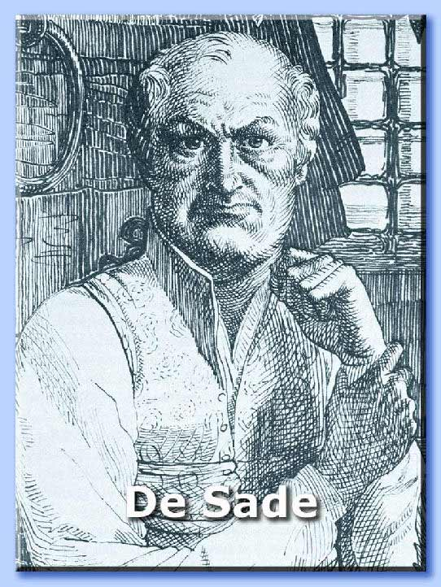
In questa breve storia dell'aborto e delle pratiche abortive, forse quel che manca è una lunga storia dell'aborto nei secoli. Così, la flagranza del ritorno sic et simpliciter ai tempi bui del paganesimo più retrivo e obsoleto sarebbe stata maggiormente evidente. Ma la logica del pamphlet è appunto quella di essere un pugno nello stomaco, cosa che un voluminoso e annotato tomo non consente. Il tema è quanto mai spinoso e politicamente scorretto, ed è il motivo per cui mi sono sempre malvolentieri occupato dell’argomento. Un orizzonte edonista non può non avere il sesso «libero» in cima ai suoi pensieri, e l’eliminazione dei cascami indesiderati, dei «danni collaterali» (il politically correct, com'è noto, si esprime solo per eufemismi) ne costituisce un corollario obbligato. L'unica rivoluzione veramente riuscita del Sessantotto è stata questa: nato negli USA, ha perso per strada le connotazioni marxiste che aveva preso in Europa ed è rimasto solo quel che era alle origini, un movimento di «liberazione» nient’altro che sessuale, dal momento che, droghe a parte (altro lascito sessantottardo), non c’è «divertimento» superiore a questo sotto il cielo degli uomini, gratis e alla portata di tutti. Libertà sessuale, omo ed etero, divorzio e aborto sono talmente connessi che, date alla mano, alla prima sono necessariamente seguiti tutti gli altri, e quasi a furor di popolo. Toltone uno, cade anche il resto; ammessa l'una, il resto si accoda. Per forza: la natura è quel che è, e quasi mai i fiumi rompono gli argini in un punto solo. L'incongruenza di un mondo occidentale, che è costretto ad importare manodopera immigrata per far fronte al suo deficit demografico, ma insiste nell’eliminare quote rilevanti dei suoi nuovi nati, è solo apparente. Sì, perché, ripeto, l'aborto è parte necessaria e integrante della cultura dell'edonismo; non a caso il Marchese De Sade (1740-1814) ne fu un appassionato sostenitore. E non a caso i regimi materialistici, ricordati nel lavoro di Agnoli, finirono (e finiscono) per favorirlo e renderlo «di massa». A quei non molti che ancora, tuttavia, ne conservano l’orrore, questa «breve storia» farà bene, perché non sia mai che all’orrore si faccia l’abitudine a furia di averlo sempre quasi sotto il naso, dietro il muro della clinica accanto. Sì, perché la coscienza può assopirsi e le fredde statistiche non hanno l'impatto di un'immagine raccapricciante quale quelle disegnate (e fotografate) dalle pagine che state per leggere. Né io, in questa stringata introduzione, ho parole atte a qualificare l’inqualificabile. Lo slogan che a suo tempo fu brandito, «l'aborto è un omicidio», conteneva già tutto quanto c'era da dire, eppure non bastò. Non basterà, certo, nemmeno la fatica di Agnoli. Ma se solo servisse almeno a non dimenticare sarebbe la benvenuta. Infatti, il rischio più grosso è questo: dimenticare, dimenticare la voce che grida giorno e notte fino a noi, col suo urlo silenzioso, fin dal giorno in cui i sofisti convinsero i più che il frutto del concepimento era un essere umano solo da un certo giorno in poi. E che prima non era niente. Come i più anziani ricorderanno, fu inutile ogni obiezione e ancora lo sarà perché, come ho detto, l’aborto e l’edonismo sono inscindibili. Solo una nuova evangelizzazione potrà cambiare le cose. Fino ad allora, sono convinto, l'unica cosa attuabile è il tenere acceso l’evangelico lucignolo fumigante. E non dimenticare.
Rino Camilleri

● Di chi si sta parlando?
Così Ramòn Lucas Lucas, nell'opera Bioetica per tutti, sintetizza l'idea di aborto. Fin dal concepimento vi è una vita che corre verso l'avvenire: a diciotto giorni c'è già un cuoricino che pulsa; ad un mese e mezzo i ditini si precisano, con le loro impronte digitali, già inconfondibili ed uniche; a due mesi vi è una creatura perfettamente simile ad un grande che misura tre centimetri, ma ha una precisione assoluta. A tre mesi, il bimbo è alto circa otto centimetri, vive una vita sua, in stretto collegamento con quella della mamma: si sveglia se si sveglia lei, la ascolta parlare o cantare, fà le capriole, scalcia, soffre terribilmente se una terribile macchina aspiratutto inizia, d’improvviso, a strappargli via via le braccia, le gambe, pezzo per pezzo, finché un arnese di ferro non entra a prelevare la sua testolina, per schiacciarla, come una noce, con un colpo secco, per asportarla.
● L'aborto e le streghe
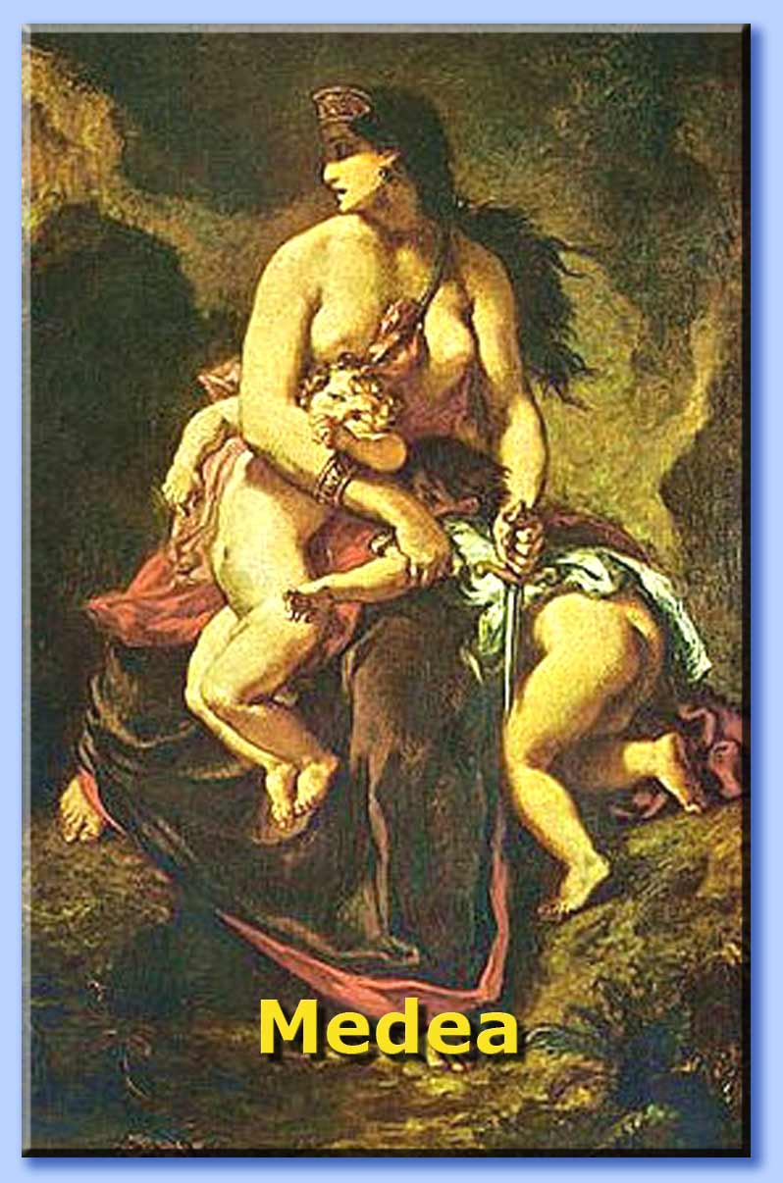
L'aborto è un argomento non molto trattato e non molto conosciuto al giorno d'oggi: non interessa tanto agli intellettuali e ai giornalisti; la cultura dominante lo ritiene scabroso e preferisce non parlarne; i libri di Storia adottati a scuola dribblano elegantemente le vicende politiche, culturali e gli scontri che hanno segnato l’introduzione nella modernità di questa discussa pratica. La televisione, sempre pronta a captare il marcio e il sensazionale, la violenza e il sangue, non ha mai trasmesso le immagini di un bimbo tormentato dagli acidi o inseguito da una minacciosa punta d'acciaio. Falsità e ipocrisia, depistaggio continuo della cultura ufficiale e dominante. Eppure, l'aborto riguarda l'uomo, l'innocente, la vita ai suoi albori, l'essenza stessa dell'uomo, della famiglia, del frutto di un rapporto d’amore. Secondo il concetto giusnaturalista, che è stato alla base del pensiero giuridico europeo fino all'Illuminismo, la legge morale è come la legge fisica: non viene inventata, creata dall'uomo, ma scoperta, riconosciuta nella realtà come dato di fatto. Non uccidere, o non rubare, sono cioè regole inderogabili, che nessuna autorità politica, sia essa dittatoriale o maggioranza democratica, può modificare. Fondamento di tutto il diritto è il diritto alla vita, senza la quale, appunto, non esiste diritto. Prima del Novecento, il diritto alla vita innocente, in questo caso a quella del bambino, è violato da singole persone, che praticano l’aborto con i cosiddetti «ferri», o con modalità di avvelenamento (indigestione di prezzemolo, segale cornuta, ecc...). Mai però viene stabilita per legge la bontà di una simile azione: per questo il fenomeno dell'uccisione dei bambini rimane limitato. Intorno al Cinquecento, l'uccisione dei bambini viene talora praticata dalle cosiddette «streghe», persone superstiziose che in taluni casi uccidono i piccoli innocenti per fare filtri d'amore o pozioni magiche di qualche tipo. Si tratta di una perversione già presente nell'antichità, come ci racconta anche il poeta latino Orazio (I sec. a. C)., allorché ci parla della strega Canidia nel suo quinto epodo. Vi si descrive un puer, un fanciullo, che viene sepolto in una buca, fino al mento: «Col midollo raschiato e il fegato secco si farà il beveraggio dell'amore» (un'altra bevanda di Canidia è fatta di fichi selvaggi, piume di civetta, uova di rospo, erbe di iolco...). L'uccisione di un fanciullo rientra nella logica tipica del sacrificio antico: il sacrificio più prezioso è quello di creature giovani, innocenti (se si tratta di animali, i vitelli; di vegetali, le primizie). Una celebre maga greca è invece Medea, anch'essa creatrice di filtri magici per mezzo di erbe: per salvare il suo Giasone finisce per uccidere e fare a brandelli il suo fratellino Absirto. Tali pratiche terribili, ancora nel Cinquecento, vengono compiute sotto l'effetto di sostanze allucinogene, presenti in alcune erbe, soprattutto nella segale cornuta, che viene usata nel contempo come abortivo e come stupefacente, contenendo un alcaloide, l'ergonovina, da cui nel 1943 verrà sintetizzato in laboratorio l'acido lisergico dietilamide (LSD); le streghe usavano anche l'amanita muscaria, un fungo velenoso, e la butofenina, una sostanza contenuta nelle secrezioni della pelle del rospo (si capisce allora il senso degli strani ingredienti delle pozioni: «erbe» di iolco, code o uova di rospi, ecc…). Culti e riti di questo tipo esistono ancora in Paesi africani e a Cuba. Tutto ciò, dicevo, rimane comunque un fenomeno limitato e riprovato dalla gente comune, oltre che dalle autorità e dalla Legge ¹.
● I totalitarismi (comunismo e nazismo) e l'aborto
L’aborto libero e legale, cioè riconosciuto dalla Legge come diritto, come cosa giusta, appare per la prima volta nella Storia con la Rivoluzione comunista del 1917: il comunismo parte dal presupposto che la famiglia non sia un istituto naturale, come dice il giusnaturalismo, ma un portato della Storia, un istituto artificiale. La famiglia sarebbe tipica di un mondo ingiusto e corrotto, quello borghese, che riconosce la proprietà privata dei beni materiali e quella che per i comunisti è la «proprietà privata degli affetti», la famiglia, appunto. Per Vladimir Lenin (1870-1924), che si colloca sulla scia dei pensatori social-comunisti - Dom Deschamps (1716-1774), Étienne-Gabriel Morelly (1717-1778), Babeuf (Settecento), Charles Fourier (1772-1837) e Karl Marx (Ottocento) - abolizione della proprietà privata significa dunque anche abolizione dei rapporti familiari moglie-marito, genitori-figli: per questo introduce, coerentemente, il divorzio e l’aborto. Quest'ultimo è giustificabile anche alla luce di un altro cardine del pensiero comunista: il materialismo. L'uomo, e così pure il bimbo nel ventre materno, è pura materia, senza anima e destino immortali. Le conseguenze pratiche non tardano a manifestarsi. Françoise Navailh, nella sua Storia delle donne: il Novecento, a cura di Françoise Thebaud, (Ed. Laterza 1992), scrive: «L'instabilità matrimoniale e il rifiuto massiccio dei figli sono i due tratti caratteristici del tempo. Gli aborti si moltiplicano, la natalità cala in modo pauroso, gli abbandoni dei neonati sono frequenti. Gli orfanotrofi sommersi, diventano dei veri mortori. Aumentano gli infanticidi e gli uxoricidi. Effettivamente, i figli e le donne sono le prime vittime del nuovo ordine delle cose. I padri abbandonano la famiglia, lasciando spesso una famiglia priva di risorse» ².

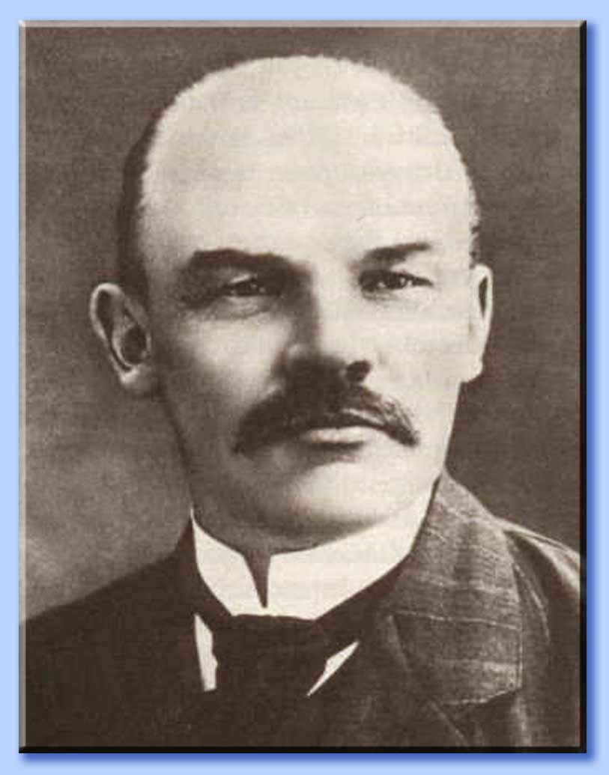 | 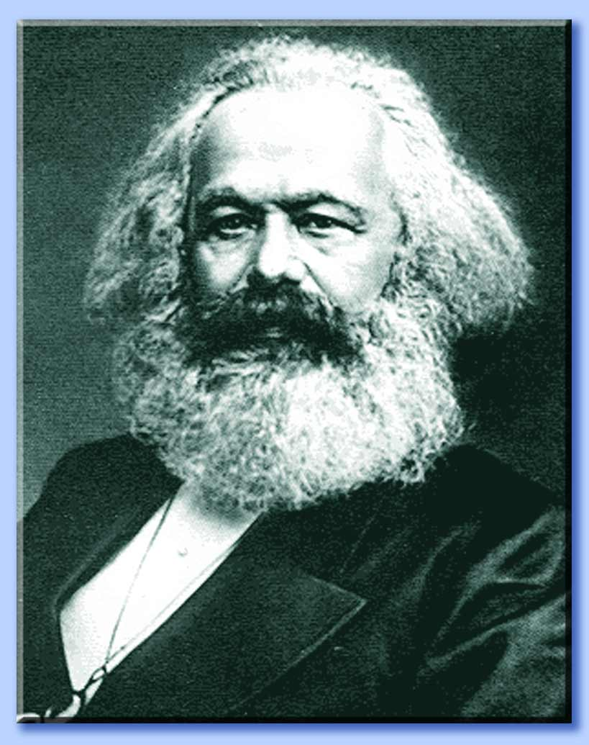 | 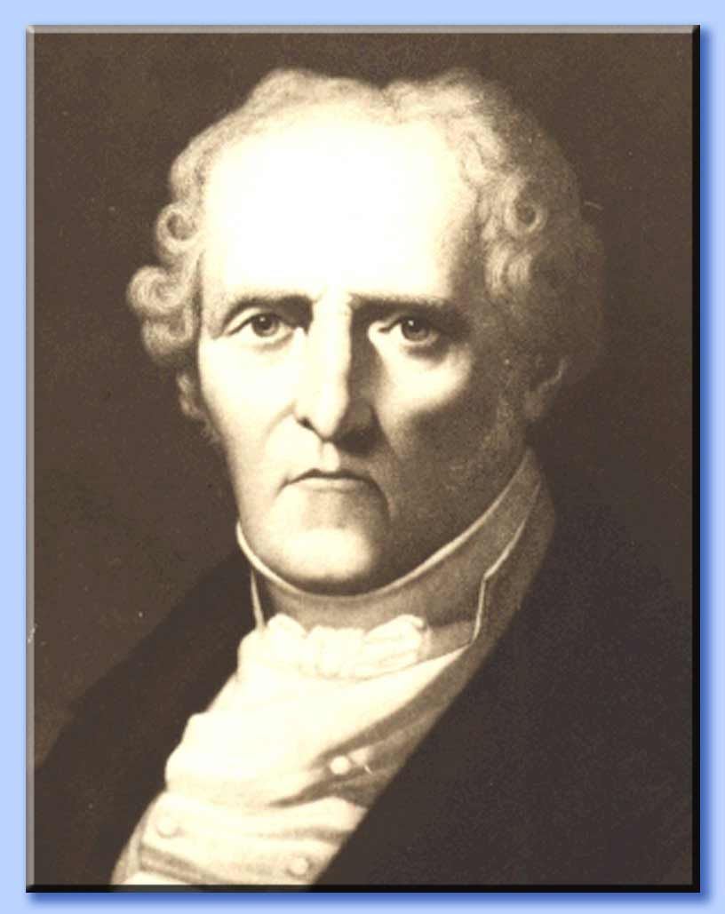
Guerra alla famiglia; da sinistra: Lenin, Karl Marx e Charles Fourier

Gli effetti di tale politica divorzista e abortista si vedono ancor oggi: basti pensare quanti e quanto grandi sono gli orfanotrofi negli ex Paesi comunisti (Romania, Ucraina, Bielorussia, Russia, ecc…), da cui vengono presi gran parte dei bambini adottati in Europa (adozioni internazionali). In Russia si arrivava al punto, come ha raccontato Olga Kovalenko, olimpionica in Messico nel 1968, che, come lei, «anche altre ginnaste nell'URSS venivano indotte a concepire e poi abortire, perché con la gravidanza l'organismo femminile può produrre più ormoni maschili e sviluppare più forza. Se rifiutavano, niente Olimpiadi». Circa una ventina scarsa di anni più tardi, l'aborto viene legalizzato per la seconda volta nella storia in un regime nato nel 1933 in Germania: il nazionalsocialismo. Al pari dei comunisti, i nazisti introducono subito divorzio e aborto. Il presupposto filosofico non è chiaramente precisato: sicuramente si parte, come in Russia, dalla negazione di un'anima personale, cioè da una sorta di materialismo o di «materialismo-panteistico». In secondo luogo, entrano in azione le dottrine eugenetiche: la prima società naturale non è la famiglia, ma lo Stato, la comunità politica, l'entità astratta detta Volk («popolo»). Nell'interesse di quest'ultimo, occorre che la gioventù sia fisicamente sana, forte, razzialmente pura: come in una novella Sparta, i deboli vengono eliminati, soppressi, e, con loro, inevitabilmente, anche gli indesiderati. La violazione della sacralità della vita al suo inizio diventa poi violazione della vita tout court: poco prima e durante la guerra verranno legittimate anche la sterilizzazione, l'eutanasia, la soppressione degli handicappati… Riguardo alla concezione della famiglia, come in molti altri aspetti, nazismo e comunismo sono dunque assai simili tra loro, e sostengono che lo Stato è prima e sopra di essa. Nel nazismo questo è evidente nelle forme di irreggimentazione della gioventù, nell'eugenetica, nei circa 80.000 bambini nati tramite accoppiamenti stabiliti dall'alto, a priori, nell'espropriazione ai genitori del ruolo di educatori tramite le organizzazioni statali (la Hitlerjugend...), nell'associazione fondata di Heinrich Himmler (1900-1945), chiamata Lebensborn, che sceglieva donne non sposate da accoppiare a riproduttori ariani, nelle regolamentazioni sul matrimonio misto, nella sostituzione delle feste cristiane e popolari con festività della natura o di ispirazione laica, ecc... Per quanto riguarda il comunismo, esso, come si è detto, nega totalmente la famiglia, fin dalle più antiche formulazioni: la comunanza di donne, ad esempio, è esaltata da Tommaso Campanella (1568-1639) ne La città del sole (1602), dai comunisti illuministi Denis Diderot (1713-1784), da Deschamps, da Fourier e dallo stesso Marx, in nome del principio per cui la famiglia rappresenta, al pari della proprietà privata, qualcosa di negativo ed egoistico, da eliminare. La soluzione è il controllo statale delle giovani generazioni, fino a far loro sentire, come unico, il legame con lo Stato: «Nella società socialista futura, quando l'allevamento, l'educazione e il mantenimento dei figli non saranno più a carico dei genitori, ma passeranno totalmente alla società nel suo complesso, la famiglia dovrà evidentemente morire».

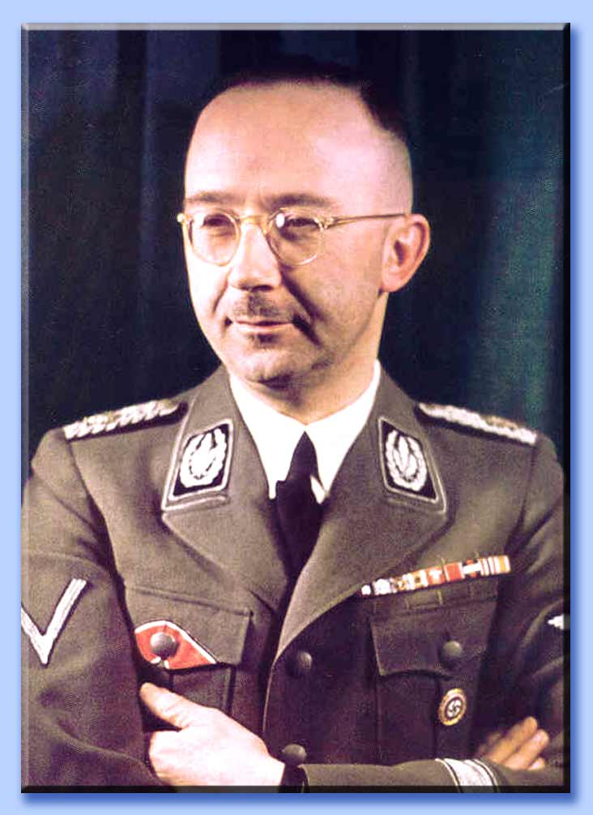 | 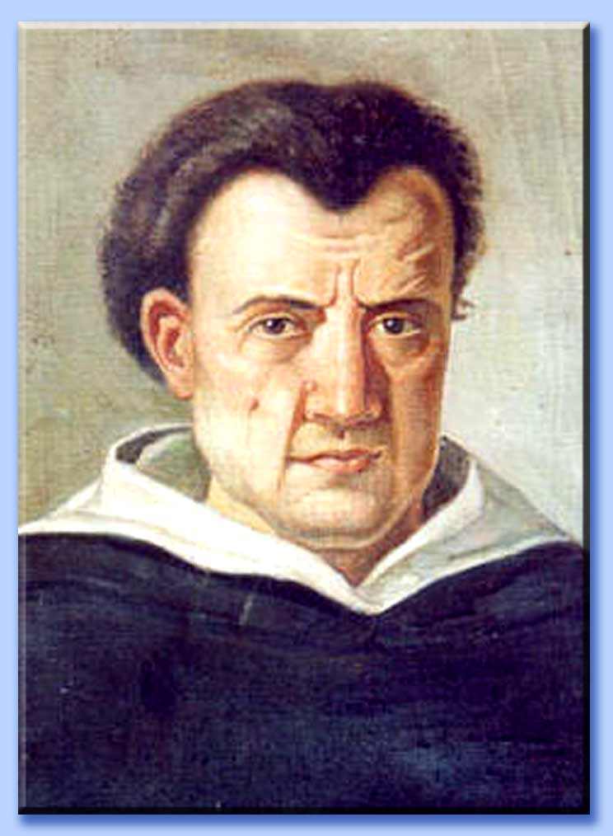 | 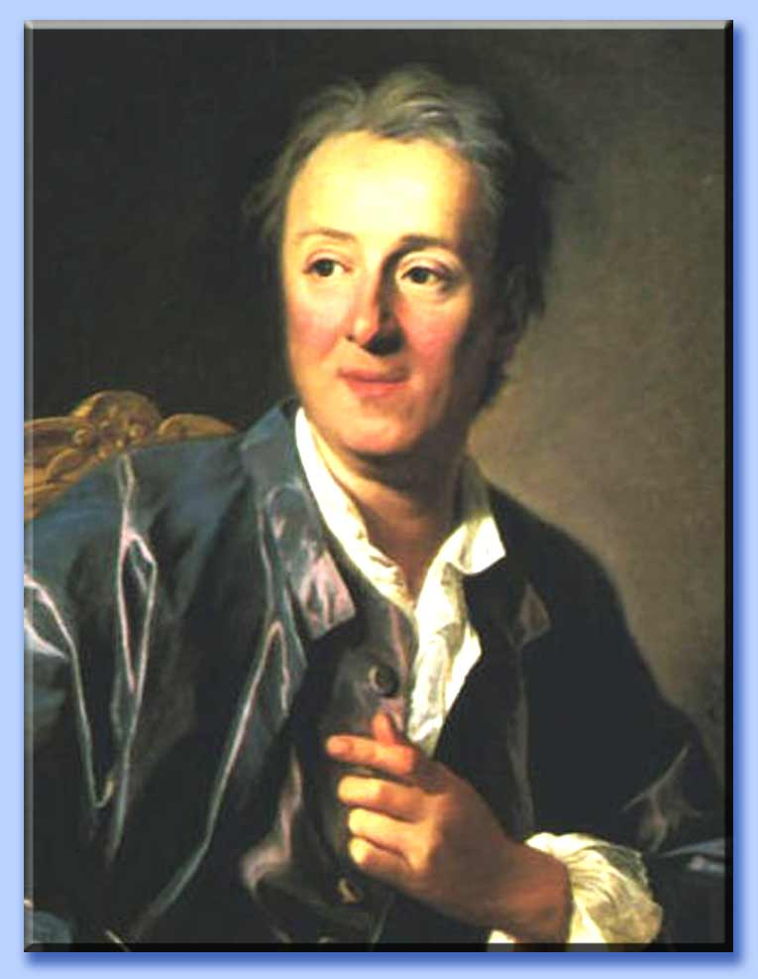
Da sinistra: Heinrich Himmler, Tommaso Campanella e Denis Diderot

Per questo nell'URSS, il quattordicenne Pavel Morozov (1918-1932) diventa un eroe nazionale, additato come esempio per tutti i ragazzi, per aver rivelato alle autorità l'opposizione di suo padre al regime, ed averlo così consegnato alla morte. Secondo la concezione dialettica della Storia, la famiglia, come unione di genitori e figli, non è neppure un'istituzione naturale, presente nella realtà e quindi valida di per sé stessa, ma una creazione dei tempi e della struttura economica, al punto che, secondo Fourier, apprezzato in ciò da Marx, il sentimento dei genitori verso i figli e dei figli verso i genitori, è una pura invenzione, poiché il bambino, non conoscendo «l'atto che sta all’origine della paternità, non può provare sentimenti filiali»: come tale la famiglia può e deve variare. È bene ricordare la presenza di dottrine eugenetiche attraverso tutta la storia del socialismo: dalla Repubblica di Platone (428-348 a. C.), in cui accanto alla comunanza di beni e di donne, si parla della necessità che lo stato imponga chi debba accoppiarsi e con chi; a La Città del Sole di Tommaso Campanella, in cui il Ministro dell'Amore è chiamato a scegliere i tempi e i soggetti dell'accoppiamento sessuale, al fine di garantire una certa purezza razziale; fino alle più recenti affermazioni di Stanislav Alexandrovich Volfson («Da noi ci sono tutti i motivi per credere che quando s'imporrà il socialismo la riproduzione non sarà più affidata alla natura») e dello staliniano Evgenii Alekseevich Preobrazenskij (1886-1937): «Dal punto di vista socialista, non ha senso che un membro della società consideri il proprio corpo come una sua proprietà privata inoppugnabile, perché l'individuo non è che un punto di passaggio tra il passato e il futuro», tanto che alla società spetta «il diritto totale e incondizionato di intervenire con le sue regole fin nella vita sessuale, per migliorare la razza con la selezione naturale».

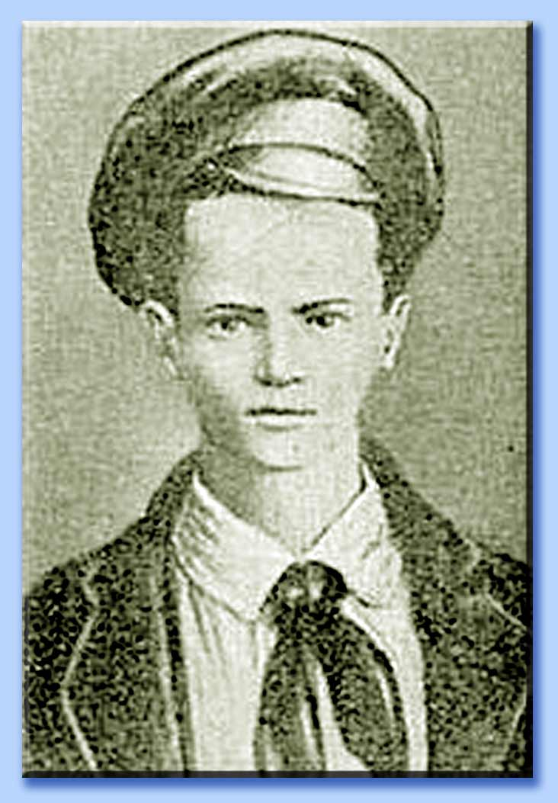 | 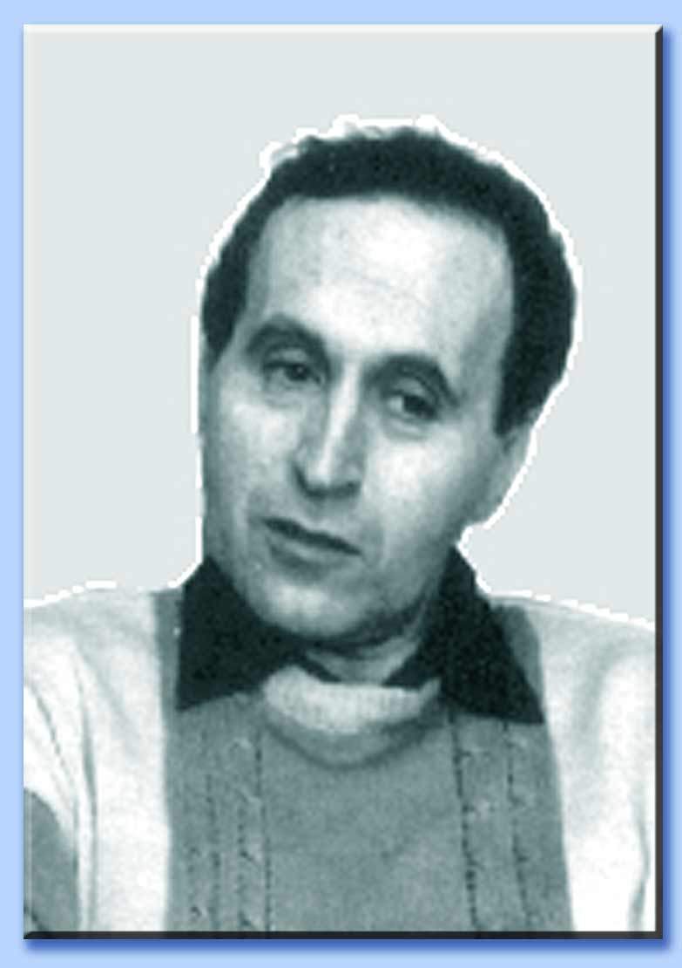 | 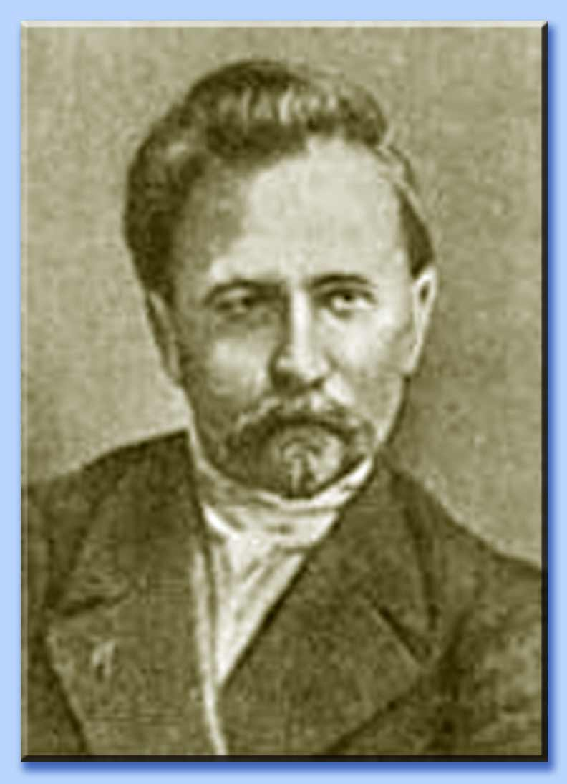
Da sinistra: Pavel Morozov, Stanislav A. Volfson ed Evgenii A. Preobrazenskij

Del resto, un'eugenetica de facto verrà attuata nei regimi comunisti asiatici, in Cina, Vietnam, Cambogia e Corea del Nord, tramite l'eliminazione di handicappati, invalidi, malati mentali e barboni, di coloro cioè ritenuti incapaci dell’unica attività cui il materialismo riconosce importanza: il lavoro ³.

● Le metodiche abortive
Le tecniche abortive possono essere chirurgiche o farmacologiche. Tra le prime troviamo soprattutto l'aspirazione (vedi foto sotto): si introduce nell'utero un tubo collegato ad un potente aspiratore (venti volte più di un comune aspirapolvere). Il corpo viene lacerato, e il tutto è succhiato e maciullato. Questo metodo è solitamente usato per embrioni inferiori ai tre mesi.

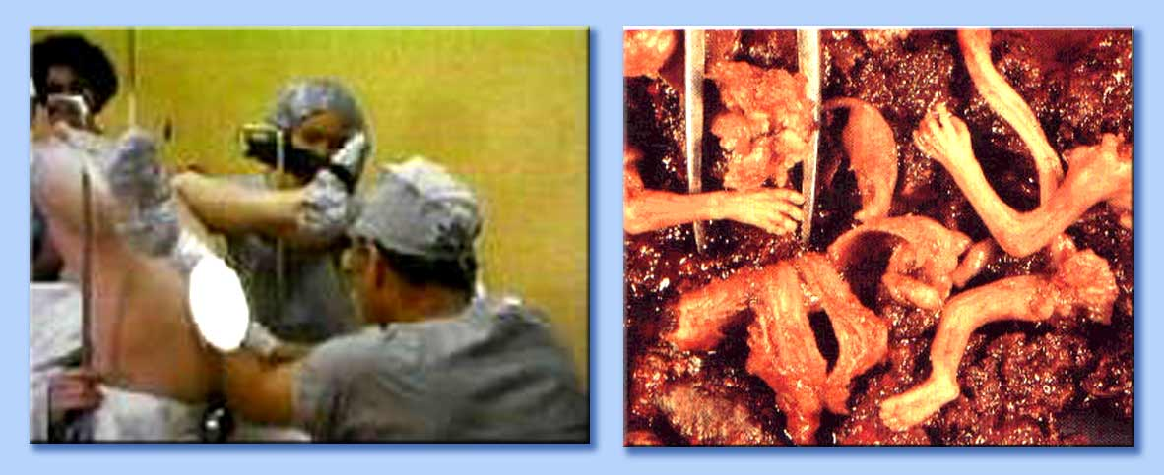

Vi è poi l'embriotomia (vedi foto sotto): si introduce un cucchiaino aguzzo ricurvo col quale si taglia a pezzi l’embrione, e poi si procede col raschiamento dell'utero. È il metodo più praticato nei primi tre-quattro mesi di vita. Vi è poi l'isterotomia o aborto col taglio cesareo: questo metodo è, fino al taglio del cordone ombelicale, del tutto uguale ad un parto per taglio cesareo. Vi sono infine metodiche di uccisione per avvelenamento: l’embrione viene raggiunto da sostanze chimiche irritanti, che generano un’indicibile sofferenza, spasmi e contorsioni, determinando una morte lenta e dolorosa ⁴.

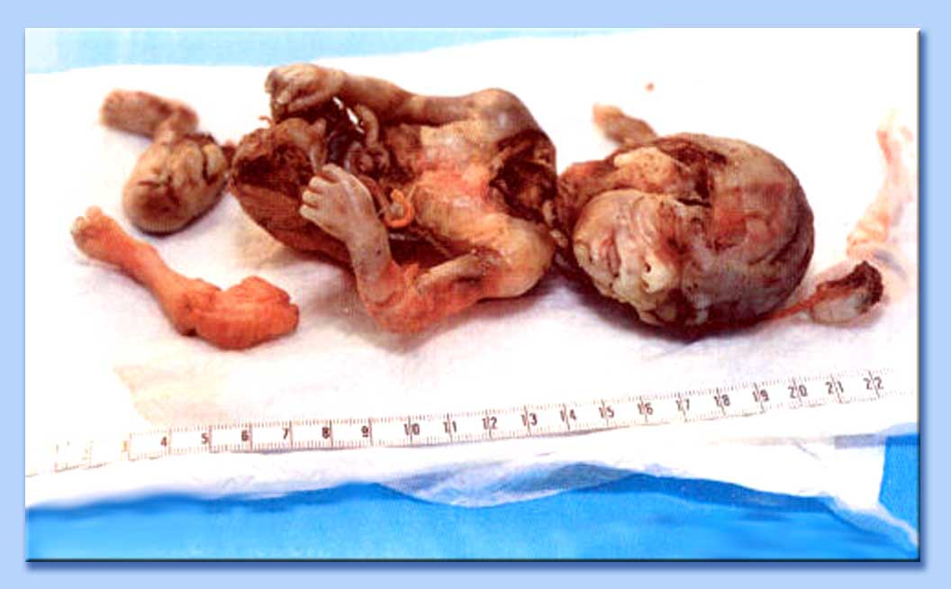
● Il dopoguerra e i Paesi comunisti
Nel dopoguerra, l'aborto viene legalizzato nei Paesi comunisti dell’Est legati all'URSS: in Ungheria, Polonia, Bulgaria e Romania nel 1956; in Cecoslovacchia nel 1957; in Iugoslavia nel 1970. La Cina popolare comunista autorizza l'aborto e la contraccezione nel 1957, mentre nel 1962 vengono imposti: ritardo obbligatorio dell'età del matrimonio, sterilizzazione e tecniche contraccettive spesso forzate. L'obbligo di un figlio solo a famiglia determina, oltre al precoce invecchiamento della popolazione, una strage delle figlie femmine: i genitori cinesi, potendo avere un solo figlio, spesso uccidono una eventuale figlia femmina, dal momento che non potranno giovarsi del suo aiuto nella lavorazione della terra; oppure è il governo stesso ad eliminarle, tramite aborti selettivi e infanticidi. Avviene addirittura che i medici vengano pagati dalla Stato a seconda delle sterilizzazioni forzate o degli aborti effettuati (che spesso vengono spacciati, alle povere madri, per terapeutici). Nel migliore dei casi, alcune famiglie, dopo il primo figlio, decidono di non uccidere le loro bambine e riescono, pagando chi di dovere, a non farle registrare, per evitare che siano gli impiegati statali ad eliminarle: in tal caso, però, queste bimbe, di fronte alla legge, non esistono, e non hanno quindi accesso all'istruzione, alla sanità ecc... ⁵. Si ha così uno squilibrio all'interno della popolazione, per cui oggi mancano all'appello, in Cina, circa 40.000.000 di donne, e vi sono altrettanti uomini che non possono sposarsi.

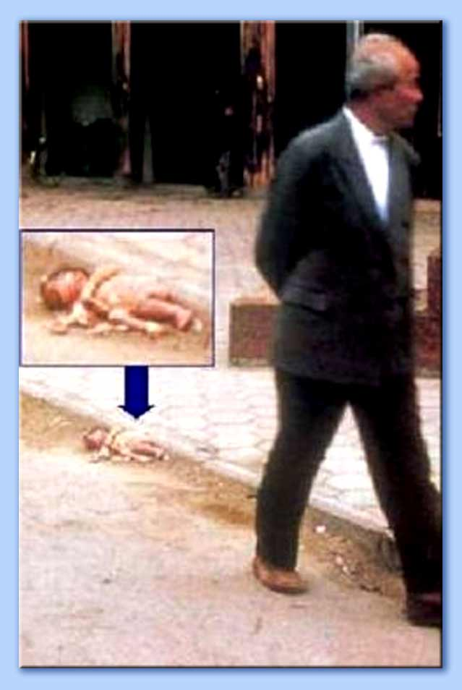 | 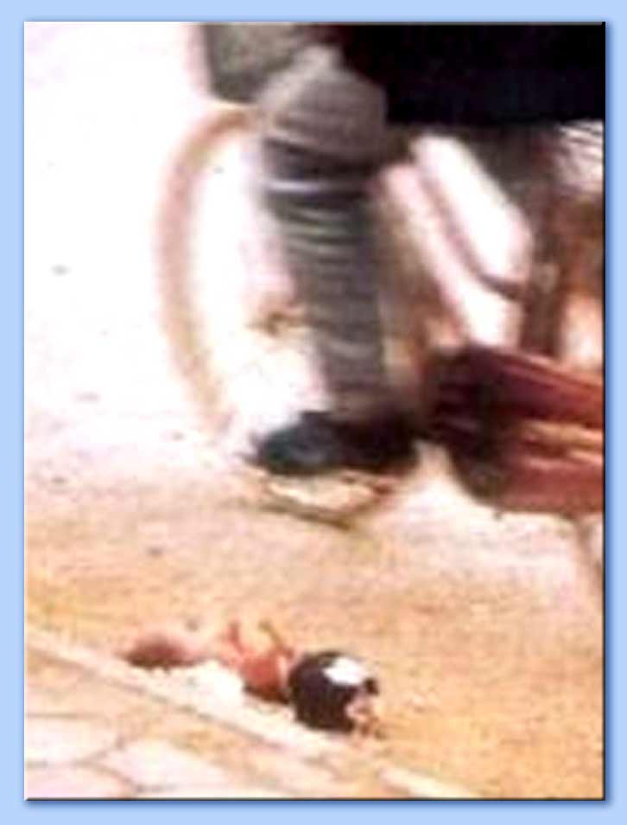 | 
Da sinistra: la gente passa indifferente, in una via di Pechino, vicino al corpicino di una bambina abortita in età fetale avanzata. A destra, cartello propagandistico fatto affiggere dal Partito che invita la popolazione ad avere un solo figlio.

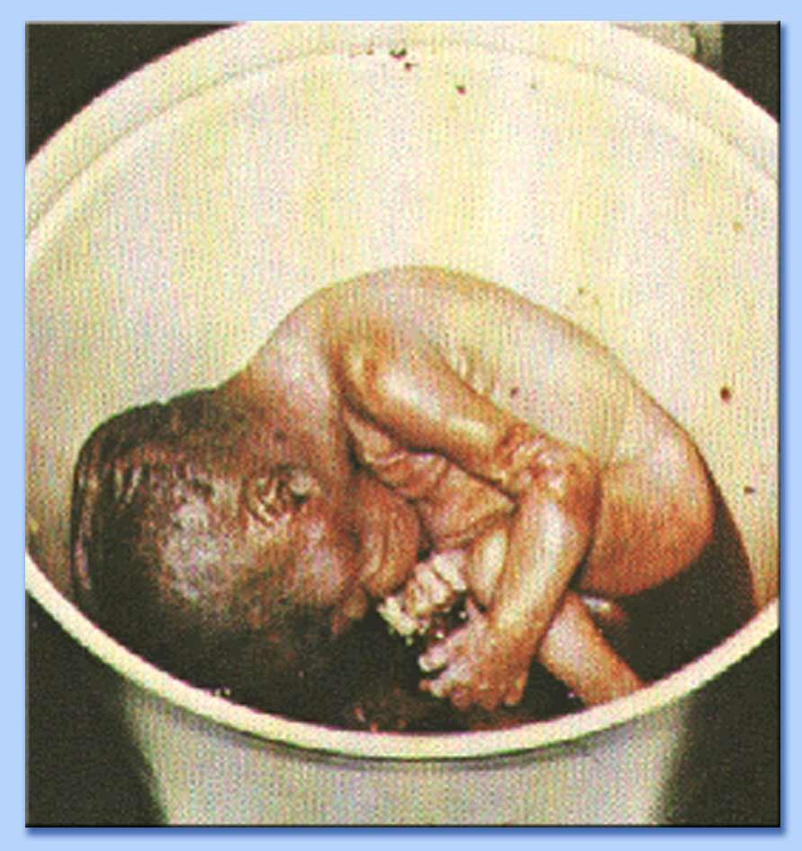
Ma vediamo uno dei tanti esempi concreti citati sulla stampa italiana. Riferisce Sette, inserto de Il Corriere della Sera, del 10 agosto 2000: «Non ci hanno dato nemmeno il tempo di dargli un nome. Me lo hanno strappato dalle braccia e lo hanno scaraventato a terra, si è sentito un tonfo, ma il neonato ha continuato a piangere. Non voleva proprio morire. Allora i tre funzionari del governo hanno iniziato a prenderlo a calci. Finché non ha respirato più. In Cina lo chiamano controllo demografico o politica del figlio unico [...]. Sono arrivati di notte, il mese scorso, nella sua misera casa nel villaggio di Ding Jia Wang, vicino a Wuhan: “Siete troppi”, hanno sentenziato i tre funzionari e hanno costretto JI, già all’ottavo mese di gravidanza, a seguirli in ospedale. Lì le hanno iniettato una soluzione salina per indurle un aborto. Dopo quindici ore di strazianti dolori la donna però ha partorito un figlio sano e vivo. “Allora mi hanno guardato freddamente e mi hanno detto: “Prendi tuo figlio e annegalo nello scarico del bagno”, racconta Huang. “Mi sono sentito raggelare. Li ho pregati, ho pianto. Senza dire una parola l’hanno gettato al suolo, preso a calci, poi l’hanno affogato in uno stagno”». «Quello che colpisce è la preferenza del governo per il programma coercitivo di controllo delle nascite. Dal 1995, i coniugi Billings, promotori dell’omonimo metodo naturale di controllo delle nascite, hanno fatto esperimenti in cinque province della Cina e hanno avuto risultati positivi al 99%. Questo sistema dà responsabilità alle coppie, e non ai burocrati, nel programmare la loro fecondità, e, al di là di qualche corso d’istruzione, è praticamente a spese zero. Eppure il governo non lo valorizza» ⁶. In questo panorama desolante si inserisce l'appoggio economico per l'incentivazione dell’aborto dato al governo cinese dall'agenzia UNFPA - United Nations Population Fund - (dell'ONU) e dall'International Planned Parenthood Federation (IPPF): queste ultime, fino al luglio 2002, erano a loro volta finanziate dagli Stati Uniti, che però hanno poi deciso di sospendere i versamenti, non volendo più collaborare a programmi di «aborto forzato o di sterilizzazione non voluta». Prontamente è intervenuta la Commissione Europea, guidata dall’italiano Romano Prodi, che, con una decisione di straordinaria gravità, ha stanziato contributi per ben 32.000.000 di euro, facendo così «dell’Europa il motore della diffusione dell’aborto (anche forzato, e tardivo; N.d.R.) nel mondo» ⁷. Dopo le campagne contro la vita degli Stati Uniti, della Banca Mondiale, dell'ONU, dell'UNICEF, ecc..., e ora anche la UE! ⁸
● L'Inghilterra
Dopo il mondo comunista è quello anglosassone, inglese e americano - storicamente protestante, liberale e capitalista - ad introdurre l'aborto. La prima è l’Inghilterra, nel 1968. In questo Paese, il tentativo di controllare e manipolare la vita data dai primi del Novecento. È significativissima, a questo riguardo, l'opera di Aldous Leonard Huxley (1894-1963), figlio di un famosissimo biologo darwiniano, che nel 1932, nel suo romanzo Brave New World («Il Mondo Nuovo»), descrive la società del futuro, quella che egli crede potrà essere la società del futuro. Si tratta di un'opera che godrà di fama immensa, un testo capitale della letteratura inglese, accanto e simile a 1984 di George Orwell (1903-1950). Ipotizza un mondo i cui abitanti sono rigidamente controllati, manipolati, soggiogati dal potere in ogni aspetto della loro vita. La riproduzione stessa è sottoposta ad un controllo centralizzato, gli ovuli fecondati in vitro vengono conservati artificialmente. La nascita è quindi anonima (non esiste più la famiglia), e può essere plurigemina, con la capacità di ottenere fino a novantasei gemelli identici da un solo uovo (clonazione). Le conoscenze genetiche permettono di studiare la riproduzione a tavolino e di creare caste di uomini superiori, fisicamente e intellettualmente, e, agendo sulla ossigenazione del cervello durante il processo di sviluppo dell’embrione, di uomini inferiori, pronti ad obbedire ed eseguire i lavori più umili. Il numero dei cittadini è fisso. L'intensità demografica viene controllata attraverso: la sterilizzazione forzata di un numero consistente di donne; attraverso le cosiddette «cinture maltusiane», contenenti mezzi contraccettivi, un «centro di aborti» la cui attività appare alacre, visto che la castità è considerata una perversione; una sorta di eutanasia e di altri provvedimenti analoghi. La base ideologica è fornita dall'educazione sessuale nelle scuole, che elimina ogni «tentazione» alla famiglia promuovendo rapporti precoci, occasionali e continui. Sulla tematica del controllo demografico, Huxley ritorna in Brave New World Revisited, del 1958, dimostrando che la distopia, il mondo da incubo descritto nel precedente romanzo, non gli appare come tale in tutti gli aspetti: «Nel mondo nuovo della mia favola era ben risolto il problema del rapporto fra popolazione umana e risorse naturali. S'era calcolato il numero ideale per la popolazione del mondo e si provvedeva a contenerlo entro quel limite [...]. Ma nel mondo vero contemporaneo non si è risolto il problema della popolazione».

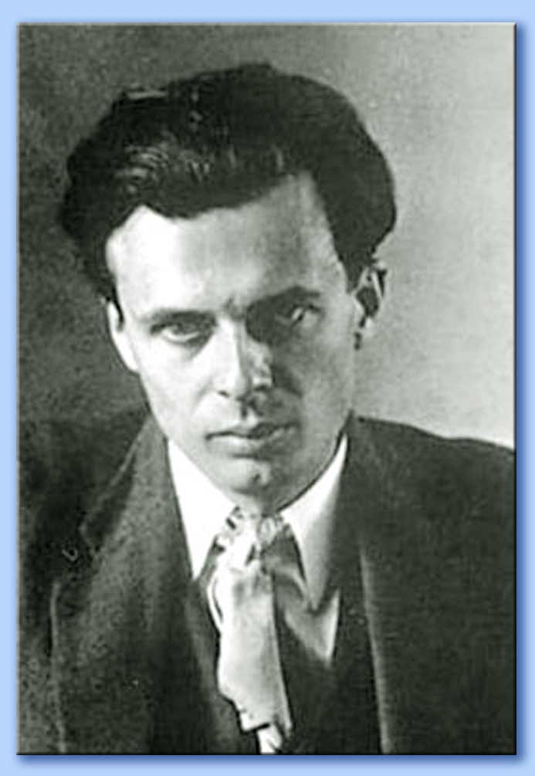 | 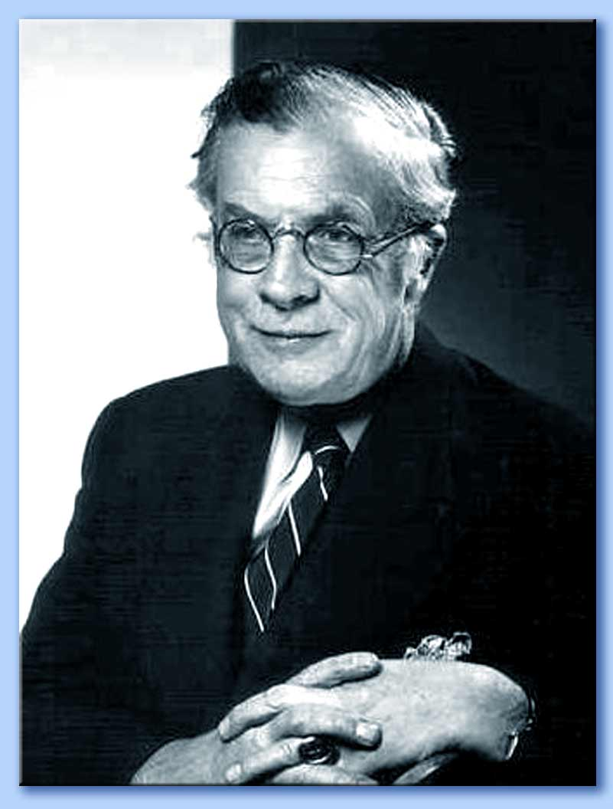 | 
Odio per la razza umana; da sinistra: Aldous Leonard Huxley, sir Julian Sorell Huxley e la copertina di Brave New World

Il problema del sovrappopolamento, scrive Huxley, è capitale, la popolazione attuale, due miliardi e ottocentomila persone nel 1958, eccessiva, e non esistono «l'intelligenza e la volontà, che quasi mai ritroviamo nel formicaio di analfabeti che popolano il mondo», per attuare «il controllo delle nascite». «Forse non è impossibile la gestazione in vitro, come non è impossibile il controllo centralizzato della riproduzione; ma è chiaro che per molti anni a venire la nostra rimarrà una specie vivipara, che si riproduce a casaccio», laddove invece la dittatura del nuovo mondo sarà forse eccessiva, ma efficace. «Il nostro sregolato capriccio non solo tende a sovrappopolare il pianeta, ma anche, sicuramente, a darci una maggioranza di uomini di qualità biologicamente inferiore». È evidente che Huxley sta dalla parte del grande dittatore; è evidente il suo disprezzo per l'umanità «formicaio di analfabeti», che si riproduce «a casaccio», secondo uno «sregolato capriccio»; che abbisognerebbe quindi di un «ordine», di un controllo dall'alto, dell'intelligenza superiore, imposta con la violenza, con l'inganno, con la tecnologia, di uomini «illuminati» come lui. Al fondo vi è la teoria darwiniana della selezione naturale che Aldous eredita dal padre e dal fratello, e che lo porta, pur fra molte ambiguità, a chiedersi, in Brave New World Revisited, in un capitolo intitolato «Qualità, quantità, moralità», se i «mezzi buoni» dell'igiene e della medicina, portando alla salvezza di persone che altrimenti potrebbero morire, non raggiungano in fondo un «fine cattivo», un male quale è il sovrappopolamento e «la progressiva contaminazione del fondo genetico a cui dovranno attingere i membri della nostra specie [...]. Ogni progresso della medicina - continua - sarà frustrato da un corrispondente aumento del tasso di sopravvivenza degli individui che dalla nascita portano con sé una qualche insufficienza genetica [...]. E che dire degli organismi insufficienti per condizioni congenite, che la medicina e i servizi sociali oggi salvano e lasciano proliferare»? Le idee di Aldous diverranno importanti grazie al fratello, Sir Julian Sorell Huxley (1887-1975), che, come primo direttore generale dell'UNESCO, il cervello dell'ONU, porterà all'interno di questo organismo un'avversione alla vita che rimane tutt'oggi ⁹. La sua filosofia è ben espressa in un suo opuscolo ¹⁰, in cui si fanno proposte estremamente simili a ciò che succede nel romanzo di Aldous. Inoltre, Sir Julian è anche, negli anni Venti del Novecento, uno dei fondatori della Società Eugenetica Britannica. Il 6 settembre 1962, a nome del Comitato per la Legalizzazione della Sterilizzazione Eugenetica, scriveva: «Gli argomenti a favore della sterilizzazione di certe classi di genti anormali o deficienti mi sembrano schiaccianti» ¹¹.
● L'America e l'Europa
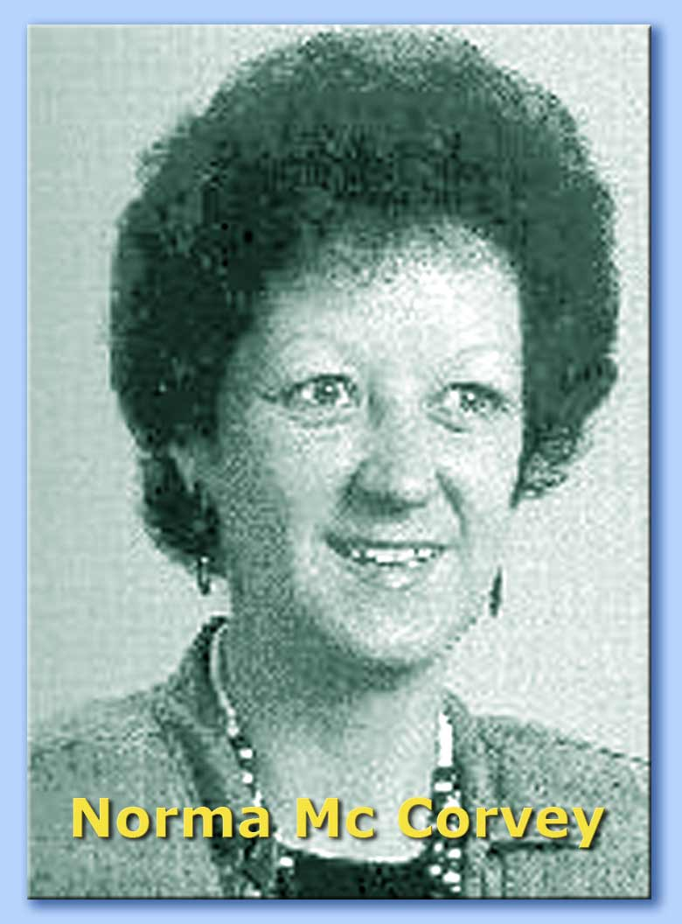
Negli Stati Uniti, l'aborto viene introdotto nel 1973 dopo il famoso processo Roe vs. Wade: ne è protagonista una donna, Norma Mc Corvey, detta Roe, mezza cajun e mezza indiana, con un'infanzia terribile, tra il riformatorio, lavori precari al luna park, mariti che la picchiano, stupri, «l’LSD e i cento deliri a buon mercato per diseredati americani degli anni Sessanta» ¹². Grazie a lei, che oggi ha cambiato barricata e si batte per l'abolizione della legge, l'America di James Dean (1931-1955), di Jack Kerouac (1922-1969), del New Age e della beat generation, prevede la legalizzazione dell'aborto. Gli USA divengono presto il motore dell'abortismo nel mondo, finanziandolo e promuovendolo in Europa (tramite associazioni di family planning, agenzie dell'ONU, quali l'UNFPA, l'UNICEF e altre), ma soprattutto nel Terzo Mondo e in America Latina, fino ad attuare piani di sterilizzazione forzata, in Brasile, per mezzo di avvelenamento dell'acqua. I termini per abortire subiscono progressivi allargamenti. Si giunge a permettere un aborto molto tardivo, fino alla trentaduesima settimana, che viene così descritto da Il Giornale del 18 gennaio 1997: «La tecnica consiste nel far nascere il bambino fino ad un certo punto. L'ostetrico lo fa scendere intatto, fino a quando la testa non esce dal grembo della madre. A questo punto inserisce un paio di forbici da chirurgo nella base del cranio, le apre, allarga il buco e il cervello viene succhiato fuori. In questa maniera la testina si riduce e può essere estratta» (vedi Tav. 3). Dopo l'America, l'aborto viene introdotto in Germania, in Francia (1975) e gradualmente in quasi tutti i Paesi d'Europa: rimane fuori l'Irlanda cattolica (EIRE), grazie anche a Niamh Nic Mhathuna, presidente di Youth Defence, vincitrice per sette anni del titolo per la migliore musica tradizionale irlandese, arrestata cinque volte per aver fatto circolare letteratura contro l’aborto.
● L'Italia: «uccidi, purché sia tuo figlio»
Il 1978, ben dopo gli altri stati, è l'anno della legalizzazione dell'aborto in Italia, con la cosiddetta Legge nº 194. Negli anni Settanta, la sinistra (PCI, PSI, PSDI), insieme ai partiti liberal-capitalisti (PRI, PLI), e al Partito Radicale di Marco Pannella, di Emma Bonino e di Francesco Rutelli, con l'appoggio di tutta la grande stampa (specie Repubblica di Eugenio Scalfari, L'Unità, L'Espresso, Panorama e Il Corriere della Sera) sostiene l'introduzione in Italia dell'aborto libero, gratuito, a spese dello Stato. L'argomento principale a favore di tale Legge è l'esistenza di centri di aborti clandestini, che causerebbero lo sfruttamento e talora la morte delle madri: si arriva, con una falsità straordinaria, ad indicare, con cifre altissime, il numero «preciso» degli aborti clandestini, come se fosse possibile conoscerlo, come se non fossero, appunto, «clandestini». Si assiste ad un terrorismo dei numeri che tende a gonfiare sé stesso nell'euforia della quantità e nel progredire dei giorni: «Tre milioni di aborti clandestini nella penisola, 25.000 donne morte ogni anno in seguito ad aborto clandestino…». La Storia si incaricherà di smentire queste fole, ma l'emozione del momento e il tam tam dei giornali convinceranno molta gente. L'altro argomento, sostenuto con campagne miliardarie dalla famiglia Rockefeller, dall'ONU e per certi aspetti anche dal WWF e dal Club di Roma legato agli Agnelli, è la sovrappopolazione del pianeta. Il parlamentare socialista Loris Fortuna (1924-1985) scrive: «Sette miliardi gli individui che nel 2000 popoleranno la terra […]. Ipotizzabile, come evento futuro, ma non incerto, la catastrofe». Chi glielo dice oggi, al Fortuna, che siamo il Paese più vecchio e ansimante d'Europa, che la nostra popolazione diminuisce drasticamente ogni anno? Accanto a queste cifre roboanti, indimostrate e indimostrabili - oggi lo sappiamo, sicuramente false e confutate - si cerca di tappare la bocca agli oppositori anche con l'utilizzo di un linguaggio mascherato.

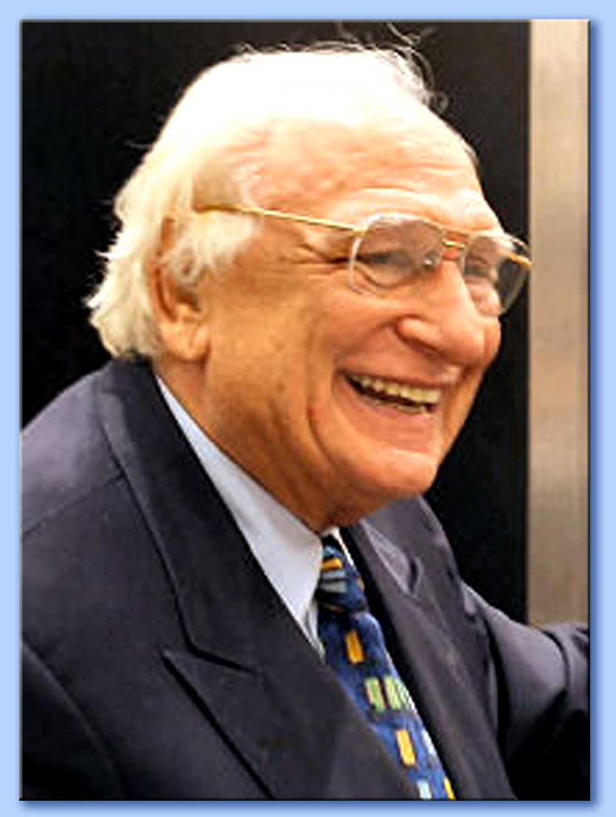 | 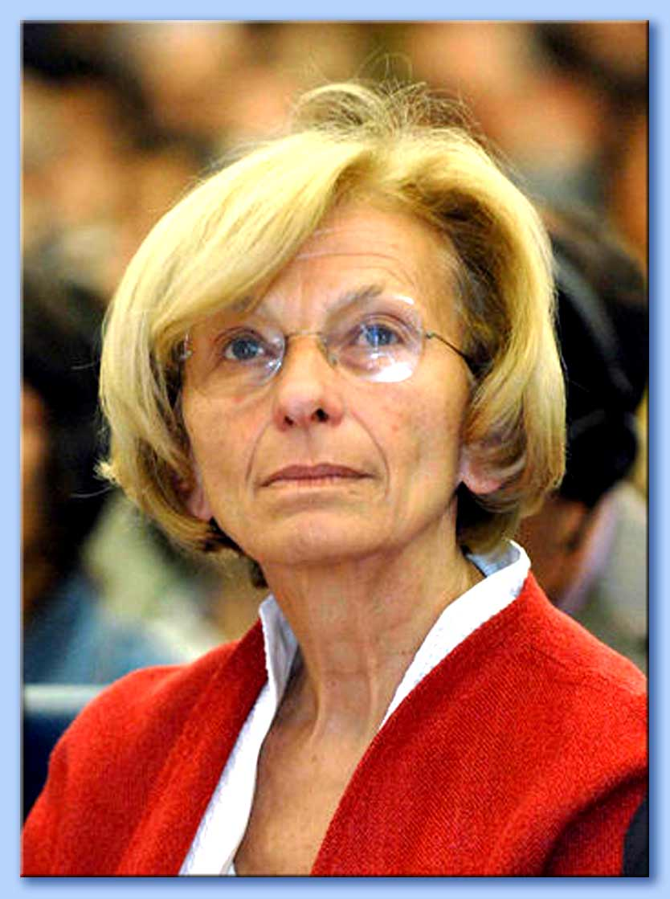 | 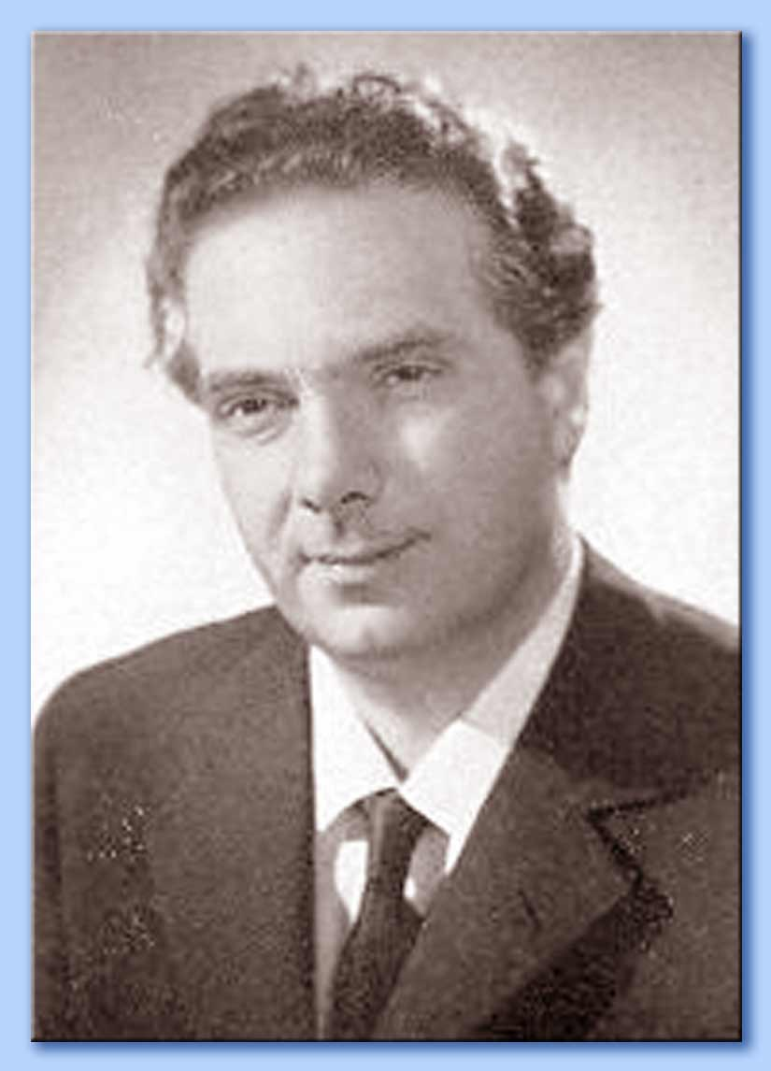
I nemici della vita; da sinistra: Marco Pannella, Emma Bonino e Loris Fortuna

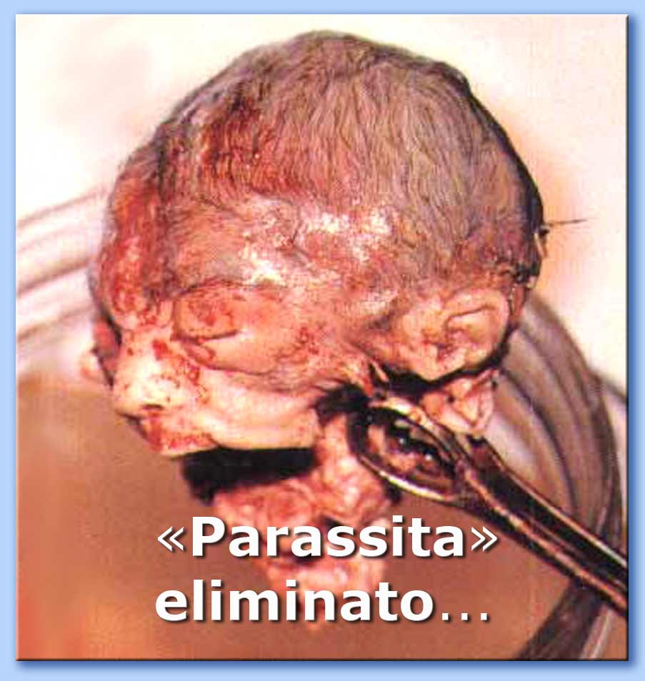
La falsità è lo sfondo su cui si svolge tutto il dibattito, depistato da affermazioni di questo tipo: «La soluzione di fondo non è quella [...] di discutere astrattamente sul concetto di inizio della vita» ¹³; «Il problema dell'aborto dovrebbe essere discusso in ambito squisitamente etico-morale e non attraverso considerazioni di natura biologica» ¹⁴. Traducendo: discutiamo pure, purché non ci si chieda di accertare di che cosa (un minerale? Un vivente?) si stia discutendo. Così si lotta in ogni modo per riconoscere la legge del più forte, per occultare la spaventosa realtà dell'omicidio con espressioni ingannevoli: quel bimbo che si muove nell'utero materno come un astronauta nella capsula spaziale, che scalcia se la mamma è seduta male o se compie un movimento brusco, che si succhia il dito e percepisce suoni e rumori esterni, diventa, nella terminologia degli abortisti e delle femministe, un «feto», un «grumo di sangue», un «brufolo», un «parassita», un «clandestino a bordo» e la sua uccisione, più semplicemente, un'«interruzione volontaria di gravidanza» ¹⁵. Eppure l'aborto è un delitto orribile, perché colpisce l'innocente, colui che non può difendersi, e perché non rimane senza conseguenze sulla madre, anche se spesso nessuno la avvisa di ciò: anche lei rischia, perché può andare incontro alla perforazione dell'utero e dell'intestino, ad emorragie, alla sterilità, e ad un ossessionante senso di colpa che le può impedire di diventare madre per tutta la vita. Un medico abortista racconta infatti che dopo il primo aborto alcune mamme vanno incontro ad «aborti ripetuti», non perché non vogliano figli del tutto, ma per autopunizione. Il meccanismo psicologico è: «Non potrò più essere madre perché ho abortito» ¹⁶. Nel 1978, dunque, passa in Parlamento la 194, che introduce in Italia l'aborto legalizzato, libero, finanziato e organizzato. I voti determinanti sono offerti dalle forze di cui abbiamo già parlato. Il mondo cattolico, invece, appare diviso. Come ai tempi del referendum sul divorzio, non mancano le associazioni cattoliche favorevoli alla nuova legge, e neppure gli ecclesiastici. Fra questi molti sono vacillanti, timidi, spaventosamente indifferenti. Lo hanno ricordato a più riprese Pietro Scoppola, Giulio Andreotti, Ettore Bernabei ed altri. Il Partito di riferimento dei cattolici, la Democrazia Cristiana, che dovrebbe gestire l'opposizione alla legge, essendo il maggior Partito ed essendo al governo da solo, abdica brutalmente, specie per quanto riguarda i vertici ¹⁷. Sono tutti democristiani i membri del governo che controfirmano la legge presentata dal Parlamento: soprattutto ricordiamo Andreotti, capo del governo, Tina Anselmi, Ministro della Sanità, Francesco Paolo Bonifacio (1923-1989), Ministro di Giustizia, e Giovanni Leone (1908-2001), Presidente della Repubblica, che avrebbe potuto rimandare la legge alle Camere.

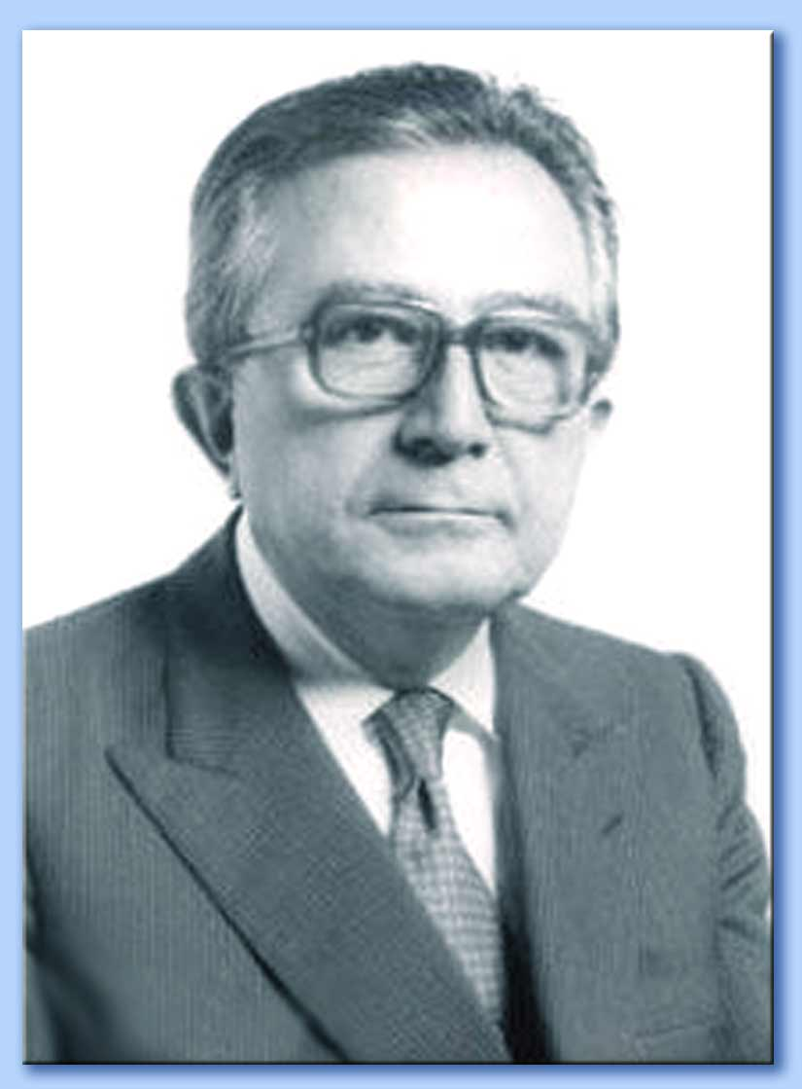 | 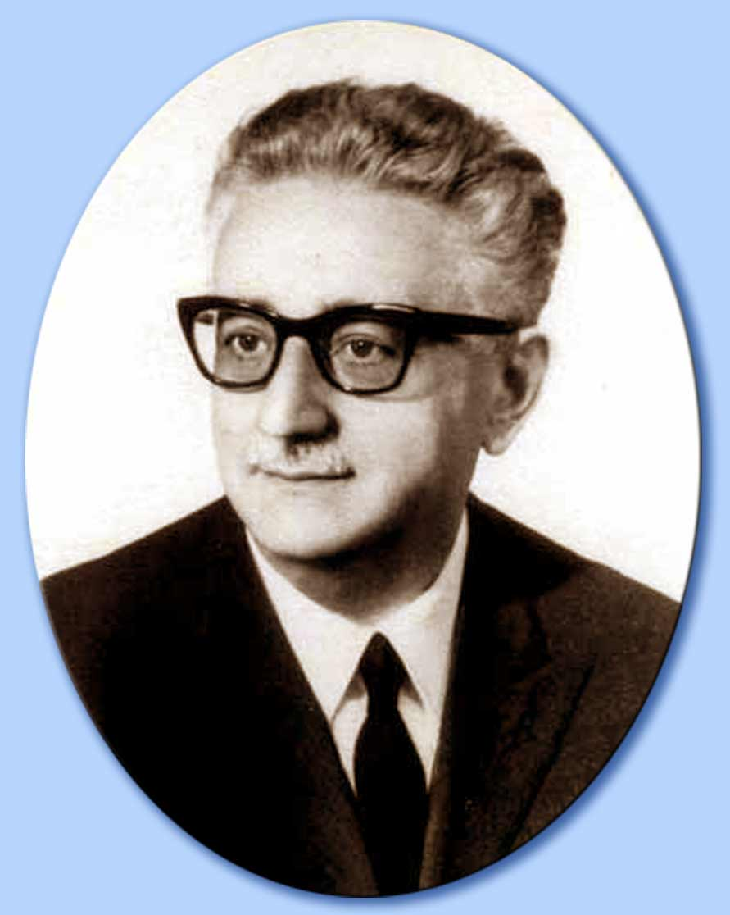 | 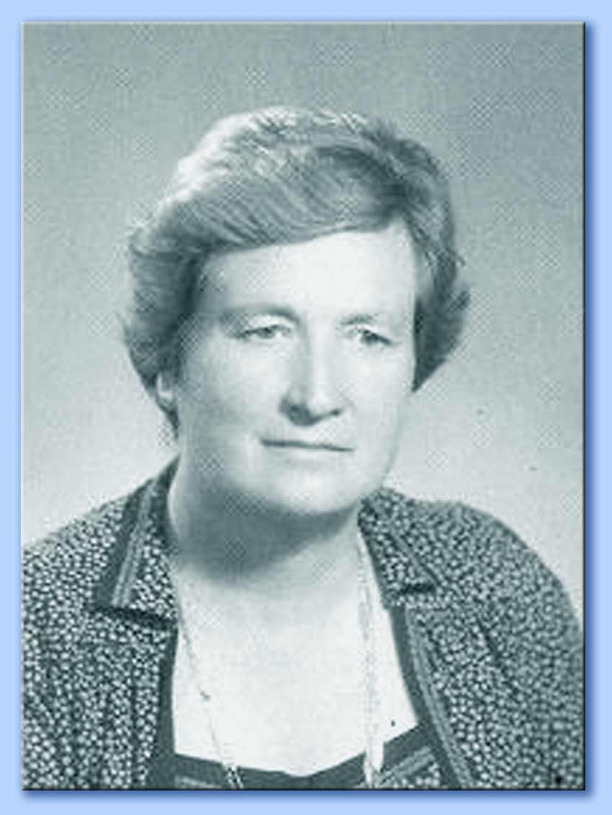
I «cattolici» con le mani sporche di sangue; da sinistra: l'On. Giulio Andreotti, il Presidente della Repubblica Giovanni Leone e Tina Anselmi


Nessuno di loro si dimette, preferendo la stabilità del governo alla coerenza personale ¹⁸. Nessuno fà ostruzione, nessuno si dissocia di fronte ad una delle leggi abortiste più permissive al mondo, che considera l'aborto, secondo l’aspettativa dei comunisti, «una operazione qualsiasi, alla stregua di tutte le altre, e che, come tale, sia pagata dalla mutua» ¹⁹. Addirittura, passata la legge, Andreotti, tramite l’Avvocatura di Stato, se ne assume la difesa, chiedendo alla Corte Costituzionale di rigettare le numerose eccezioni di incostituzionalità presentate dopo l'entrata in vigore della 194. Quest'ultima stabilisce, all’articolo nº 4, che la donna che vuole interrompere la gravidanza nei primi tre mesi deve rivolgere la sua richiesta ad un pubblico consultorio o ad un medico generico, cioè anche ad un dermatologo, un dentista, un ortopedico o simili. L’articolo nº 6 disciplina l'aborto dopo i tre mesi in casi particolari. L'articolo nº 9 riconosce l'obiezione di coscienza a medici ed infermieri che siano contrari a collaborare a quello che ritengono un omicidio, ma li esclude dalla possibilità di far parte dei consultori, le strutture pubbliche in cui la gestante può rivolgersi per un consiglio prima di interrompere la gravidanza. «Secondo lo spirito della legge, la gestante deve incontrare sulla sua strada solo personale abortista»: il rischio è che personale contrario consigli alla donna di portare a termine la gravidanza, le spieghi cosa l'aborto è veramente, oppure, solo, la inviti a partorire il figlio, invece che ucciderlo, senza riconoscerlo, come è possibile fare secondo la legge italiana. Un figlio non voluto può infatti venir non riconosciuto dalla madre ed essere successivamente adottato da una mamma sterile o comunque desiderosa di una nuova creatura. La possibilità dell'obiezione di coscienza ha provocato e provoca tuttora le ire funeste dei giacobini: per fare un solo esempio, i verdi Paolo Cento e Franco Corleone sono i depositari di un disegno di legge che impedirebbe a ginecologi obiettori l'assunzione dell'incarico di responsabile di reparto; Paolo Flores D'Arcais, direttore di Micromega e leader arrabbiato dei girotondini, propone sul numero 4 dell'anno 2000 di impedire l'assunzione negli ospedali pubblici di ginecologi che abbiano riserve a praticare l’aborto ²⁰. È la famosa e puntualissima intolleranza dei sedicenti tolleranti! Il problema, come ha spiegato recentemente la dottoressa Elisabetta Canitano, ginecologa e responsabile DS per la «sanità» a Roma, che pratica dall'inizio della sua carriera l'aborto con «spirito militante», quasi fosse una missione umanitaria, è che ben il 67,4% dei ginecologi italiani, cioè di coloro che sanno benissimo cosa l'aborto è veramente, si rifiutano di praticarlo ²¹: «I tre colleghi che cominciarono con me hanno smesso». Infine, agli articoli nn. 17-22, si stabiliscono le pene e le multe da applicare a chi pratica aborti clandestini: da una legge nata con la scusa di legalizzare l'aborto per limitare l’opera delle mammane e delle praticone, ci si potrebbero aspettare pene severe, che invece non vi sono, in quanto vengono addirittura diminuite rispetto alla legislazione precedente.

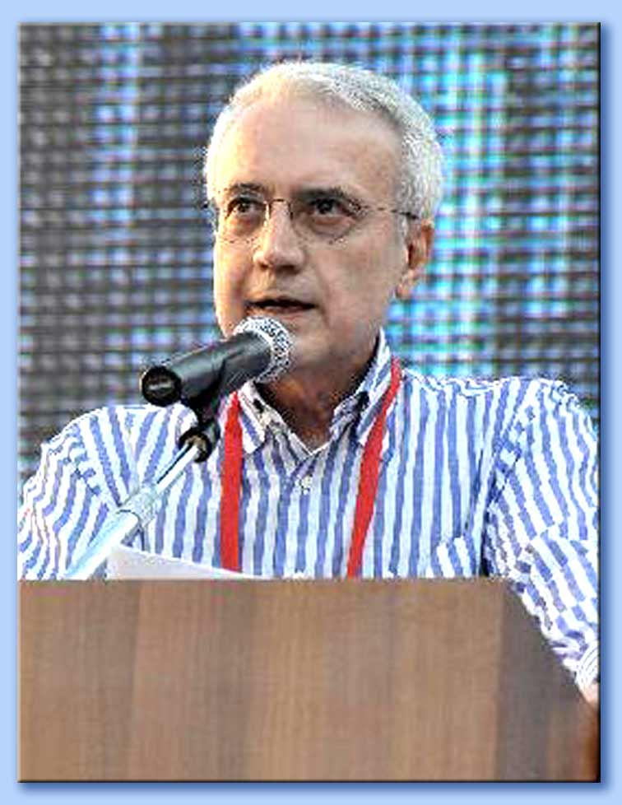 | 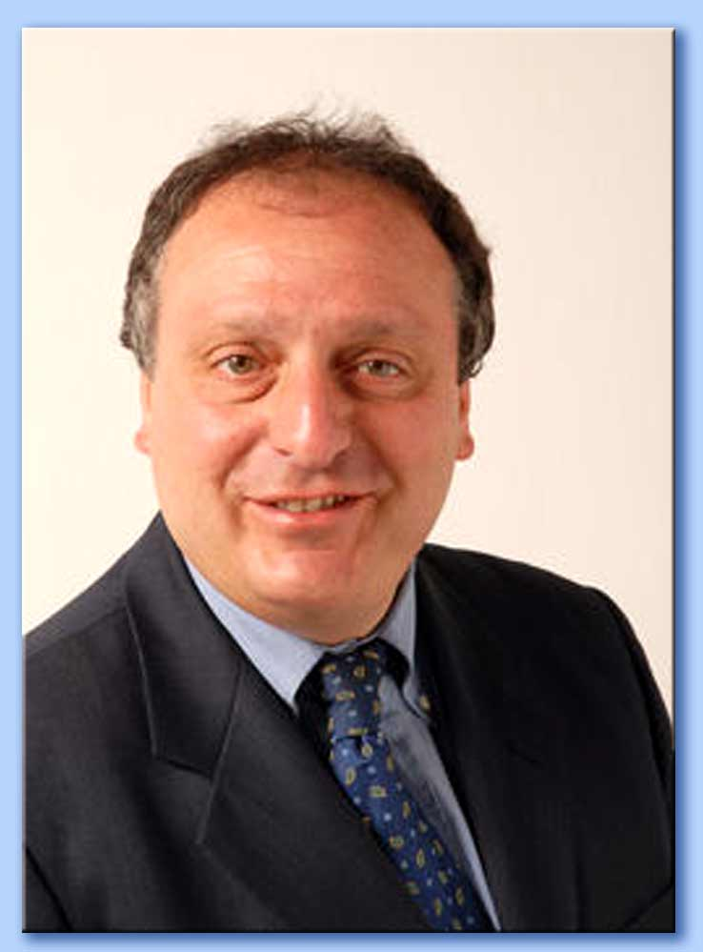 | 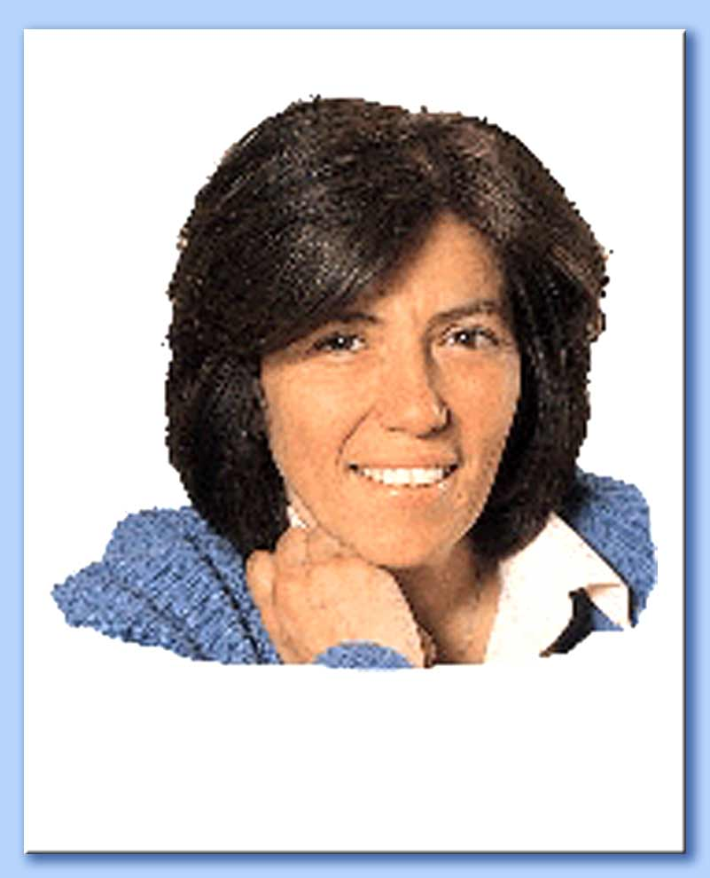
Da sinistra: Paolo Flores D'Arcais, Paolo Cento ed Elisabetta Canitano

Infine, la nº 194, che è nell'attuazione pratica ancora peggiore che nella sua ipocrita formulazione, rifiuta in teoria ogni criterio eugenetico; in realtà, il Prof. Claudio Giorlandino, celebre ginecologo, racconta di aver visto «coppie scegliere l'aborto solo perché il feto aveva sei dita ai piedi (operabilissime, com'è ovvio)», e addirittura procedere in questo modo con «aborti a ripetizione» ²². È evidente che lo stesso criterio potrebbe essere adottato da genitori che avessero scelto a priori di avere un maschio e non una femmina o viceversa. In relazione a queste cose l’On. Umberto Bossi, parlando in più occasioni del problema aborto nelle sue interviste a Gianluca Savoini, ha insistentemente accennato ad un nuovo e angosciante «nazismo rosso». Scrive Emilio Bonicelli nel suo interessantissimo studio Gli anni di Erode: «Gli articoli della legge ne esprimono così chiaramente lo spirito: l'interruzione di gravidanza è resa libera e gratuita, ma viene in ogni modo favorita. Il parere contrario del medico, del padre del concepito, dei genitori, ovunque emerga, viene neutralizzato. Di fronte alla gestante dubbiosa ogni porta si apre perché la sua scelta sia quella del rifiuto della vita, ma nessun serio aiuto viene predisposto perché quella vita possa trovare accoglienza».
● Gli abortisti clandestini
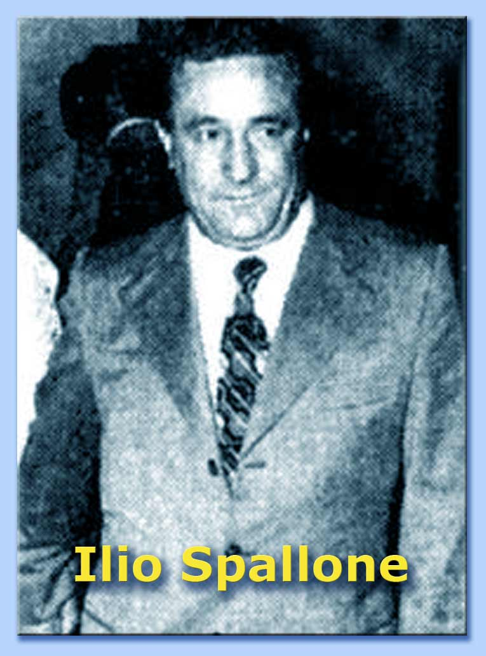
Inoltre, la legalizzazione dell'aborto non ha assolutamente sconfitto la piaga dell'aborto clandestino, come falsamente si vuole far credere. Basti un esempio per tutti: la celebre «clinica degli orrori» di Roma. Nel marzo del 2000, i giornali annunciarono, per il vero senza grande partecipazione, che in una clinica romana per aborti «i pezzi più grandi del feto venivano bruciati, mentre il resto veniva gettato nel water o nel lavabo», in una sorta di «lavandino tritatutto». Si apprendeva che nella casa di cura dal nome gentile, «Villa Gina», operavano rispettati ed onorati assassini, convenzionati con la Regione, ammanicati con la politica (PCI), lordi di sangue innocente, sfruttatori di donne deboli e talora ignare. Ma uccidere non è cosa da tutti e i dottori della Villa pretendevano anche 8-10.000.000 per aborto, «in contanti», spesso preceduti dalla «pretesa di un assegno in garanzia»; e il prezzo era alto perché si faceva di tutto: si uccidevano anche bimbi di 6-7 mesi: in tal caso si utilizzavano i «ferri grandi». Ferri grandi sui bambini e violenza sulle donne. «Cento casi circa ogni anno». Una di queste «era contraria, e quando arrivò in sala operatoria scoppiò a piangere gridando che non voleva abortire: Ilio Spallone ²³ urlava e la colpiva sulle gambe, un altro la tratteneva, finché l'anestesista non riuscì ad addormentarla». Un infermiere ricorda: un giorno «Ilio Spallone alzò la bacinella che aveva davanti e vidi un feto formato con le braccia e le gambe, di circa venticinque centimetri. In quel momento ebbi un mezzo svenimento e fui portato fuori. Ricordo che Caccia (l'ostetrica; N.d.R.) mi disse che non ero portato per quello specifico tipo di lavoro». Il fatto è piuttosto grave; eppure i grandi giornali lo hanno silenziato. Il pericolo, infatti, è che di fronte a tutto questo qualcuno potrebbe chiedersi se non sia stato una menzogna il discorso pietoso sulla necessità di legalizzare l'aborto per impedire quelli clandestini, fatti con i «ferri», come dicevano allora scandalizzate le femministe ed altri, senza tutela per la donna, ecc..., ecc... Qualcuno potrebbe chiedersi perché in Italia anche le cure più necessarie divengano via via a pagamento, mentre la collettività si fà carico di una cifra che può oltrepassare i due milioni per ogni aborto ²⁴. Potrebbero sorgere parecchie domande, insomma, non ultima quella sul perché uccidere con i «ferri grandi» sia reato anche per lo Stato italiano, e con i ferri piccoli, sulle carni più tenere di un corpo più piccolo, sia a norma di legge, benedetto e finanziato ²⁵.
● Una cultura da rifondare

En passant, si può concludere affermando che la cultura dell'aborto è andata di pari passo con la tendenza a concepire anche gli affetti in modo consumistico e materialista, e ad annullare il desiderio della vita familiare e della genitorialità. La tendenza è quella a consumare l'amore senza impegni, senza prospettive, chiusi nella dimensione dell'attimo presente e della soddisfazione personale. Il sentire comune, il sentire dei benpensanti, invita i giovani alla carriera, al divertimento fine a sé stesso, all'importanza del lavoro al di sopra di ogni altra cosa… Scrive Francesca Corbella su La Padania: «Troppo raziocinio ha privato la nascita della meravigliosa spontaneità e naturalezza dell'evento, caricandolo di elementi che devono quadrare ad ogni costo: prima di mettere al mondo un figlio bisogna testare la coppia in susseguenti anni di week-end e vacanze, aver terminato gli studi a oltranza, compresi due o tre master all’estero, godere di una posizione sicura, lui e lei, disporre del denaro per "dargli il massimo", comperare l’auto e la casa più grandi per essere all'altezza dello status sociale». Tante attenzioni, tante prudenze, ma quando un bimbo, imprevisto, si affaccia alla vita, diviene un incidente, e un accidente da eliminare, senza troppe preoccupazioni. Al contrario, continua la Corbella, occorrerebbe dire, far capire, ripetere, insegnare, in famiglia e a scuola, «l'unicità e incredibile bellezza di un bimbo che arriva, ma non solo, in prospettiva futura, anche di un figlio grande cui stare vicino, cui dare amore, per ricevere amore» e per vivere quella carica di freschezza e di novità che ogni bimbo porta in una famiglia. Adattando una poesia di Umberto Saba (1883-1957), infatti, si potrebbe dire che ogni figlio permette di rivivere l'infanzia e la giovinezza, e ogni genitore potrebbe dirgli: «A me, che mi sentiva ed era vecchio, annunciavi un’altra primavera». Oppure, come dice la Bibbia: «Ecco, dono del Signore sono i figli, è sua grazia il frutto del grembo. Come frecce in mano a un eroe sono i figli della giovinezza. Beato l'uomo che ne ha piena la faretra» (Sl 127, 3-4).

● La fine di quei corpicini
I resti dei bimbi uccisi con l'aborto subiscono le fini più assurde. Buttati nelle immondizie, nel lavandino tritatutto, scaricati nel Tevere a Roma ²⁶, utilizzati per la cosmesi e per gli scopi più impensabili… Il Corriere della Sera, del 31 marzo e del 1º aprile 1994, racconta che l'Istituto Cosmetico Merieux di Lione, in Francia, «lavora» diciassette tonnellate di materiale umano ogni giorno, di cui una tonnellata viene importata dalla Russia. Avvenire, del 5 maggio 1995, invece riferisce che i dottori degli ospedali della metropoli cinese di Shenzhen vendono i feti o se ne nutrono per garantirsi un corpo più forte e più bello. Vi sono associazioni che si battono per dare ai bimbi abortiti una degna sepoltura, ma questa iniziativa è solitamente ostacolata in ogni modo. Il sito degli atei (uaar.it), sotto il titolo «Per la laicità dello Stato», idolo ateo a cui si sacrifica ogni vero valore, e «Il pericoloso estremismo cattolico antiabortista», segnala, ad esempio, che il movimento aquilano Armata Bianca, guidato da Padre Andrea D'Ascanio, con una «scena folkloristica» ha osato erigere nel cimitero della città un monumento ai «bambini mai nati», e che lo stesso movimento organizza a Novara «un macabro funerale di feti, ogni fine mese». Macabro sarebbe dunque il funerale, non l'uccisione! Eppure, su uno dei giornali più schiettamente abortisti ²⁷, l'inviato nella cittadina piemontese, Maurizio Crosetti, descrivendo uno di questi «macabri funerali», fà notare come le creature «che qualcuno chiama “bimbi”, qualcun altro “rifiuti speciali ospedalieri”, oppure “residui di sala operatoria”, o ancora “prodotti abortivi”», a Novara, invece di finire nei soliti «sacchetti di plastica o nei secchi dove radunano gli embrioni», hanno «piccole bare di dieci centimetri che un artigiano dell'Aquila prepara per questi funerali senza nome e senza memoria». Tanta è l'avversione del potere ad una simile opera che Padre Andrea D'Ascanio è poi finito in un incredibile processo in cui veniva accusato addirittura di pedofilia!
● Il problema economico
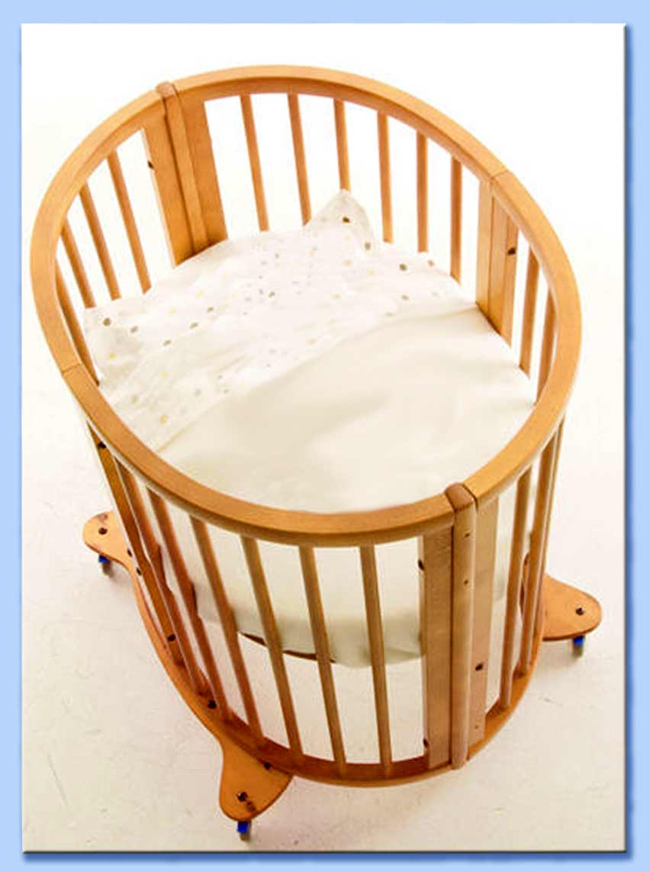
La denatalità spaventosa presente in Europa dopo l'introduzione nelle legislazioni nazionali della legge sull'aborto (a ulteriore dimostrazione che il numero sugli aborti clandestini dato dagli abortisti era falso), ha determinato l'entrata in crisi del cosiddetto Welfare State, dello Stato assistenziale creatosi in Occidente nella prima metà del Novecento e progressivamente rafforzato nel secondo dopoguerra. Lo Stato assistenziale, o sociale che dir si voglia, si basa sul semplicissimo concetto per cui lo Stato, attraverso una tassazione progressiva che tenga conto delle differenti ricchezze e possibilità, garantisce ai cittadini l'assistenza educativa, sanitaria e pensionistica. A partire dagli anni Novanta del Novecento, lo Stato sociale è andato via via modificandosi per la mancanza di denaro nelle casse pubbliche, proprio a causa della denatalità, dell'invecchiare progressivo delle generazioni: dove non ci sono giovani non c'è futuro, non c'è prospettiva, e neppure soldi. Infatti, ormai in tutta Europa l'età media si è enormemente innalzata, e con essa il numero degli anziani, bisognosi di assistenza sanitaria, di pensioni e, tante volte, di ospizi: contemporaneamente, però, è andato diminuendo terribilmente il numero delle nascite, e questo fà sì che non vi siano giovani lavoratori in numero sufficiente per mantenere un numero troppo alto di anziani. Per questo in Italia, nel 1992, le Unità Sanitarie Locali sono diventate Aziende Sanitarie Locali, con un criterio di spesa molto più rigido e oculato; per questo ormai ogni tot anni si ripresenta allo Stato italiano, come anche a tutti quelli europei, la necessità di una riforma pensionistica: ricordo la riforma del governo Amato del 1992, quella Dini del 1996 e quella prevista attualmente dal governo Berlusconi. Il problema è molto semplice: «Le pensioni vengono pagate grazie ai contributi delle persone in attività», e mentre «all'inizio del ventesimo secolo c’erano pressappoco undici lavoratori per ogni pensionato, nel 2005 ce ne saranno 3,5 e nel 2050 prevedibilmente ce ne saranno 1,5» ²⁸. Tagli alla sanità, all'istruzione e alle pensioni sono dunque l'effetto devastante di una politica, specie in Italia, che ha minato il futuro con l'aborto, e che dal punto di vista fiscale ha sempre svantaggiato la famiglia. Ciò è successo anche durante i governi democristiani, e solo quello attuale, il governo Berlusconi, ha leggermente mutato rotta, come dimostrano il piccolo, ma simbolicamente significativo contributo di mille euro proposto dal Ministro Roberto Maroni e dato dallo Stato per la nascita di ogni secondo figlio (provvedimento fortemente contrastato dai partiti abortisti), e il tentativo di far istituire asili per bambini sul posto di lavoro ²⁹. Si tratta di misure ancora insufficienti, ma sicuramente in controtendenza in un Paese molto strano, in cui, come scrive Luisa Santolini, Presidente del Forum delle famiglie, «l'aborto è gratis (pur costando allo Stato circa 1.000 euro), ma una ecografia di controllo all'embrione no. Si vota a diciotto anni, si abortisce a sedici. Se ci si separa, gli alimenti al coniuge sono detratti dalle tasse; se si trasferisce la stessa cifra all'interno della stessa famiglia, non ci sono detrazioni. Se si tratta di rottamazioni, di tasse di successione, ticket sanitari o ristrutturazioni edilizie, le agevolazioni sono senza limiti di reddito; se si tratta di sostegni alla maternità o detrazioni fiscali per figli a carico le agevolazioni sono sempre con limiti di reddito. […]. Se si iscrivono i figli all'asilo, i separati hanno un punteggio superiore alle famiglie regolari». Così l'Italia è oggi il Paese con il più basso tasso di fertilità del mondo: 1,25 bambini per donna, nel 2000, contro gli 1,89 di Francia, Irlanda e l'1,53 di media dell'Unione Europea.
● Il dibattito sulla fecondazione artificiale
Un'altra piccola, parziale vittoria, dopo quasi trent'anni di sconfitte, per il fronte a difesa della vita, è stata la Legge sulla fecondazione artificiale del dicembre 2003. In tale data, infatti, secondo la relazione del forzista Flavio Tredese, è stata riconosciuta per legge la dignità e la tutela del concepito; di conseguenza, è stata vietata la sperimentazione o intervento di clonazione sull'embrione umano, ivi inclusa la selezione eugenetica di stampo nazista (non per nulla vietata anche in Germania, dove il ricordo delle atrocità naziste è ancora vivo); è stata vietata la fecondazione ai singles, agli omosessuali, alle mamme-nonne e la fecondazione post mortem; è stata vietata la fecondazione eterologa e quella di un gamete umano con un gamete di specie diversa, onde evitare la creazione di ibridi e chimere. è stata limitata la possibilità della crioconservazione, vietata la possibilità di disfarsi di centinaia di embrioni bruciandoli con l’alcool, come è già successo... ³⁰. Si è cercato di impedire quello che avviene in altri Paesi, dove, come racconta il leghista Alessandro Cè, vecchio relatore alla Camera e strenuo difensore della vita, vi sono casi estremi in cui la fecondazione artificiale senza regole porta alla presenza contemporanea di due padri, quello genetico e quello affettivo, e di tre madri, madre genetica, madre affettiva e madre gestazionale. Non ci deve allora stupire il fatto che una legge improntata ad un certo rispetto per la vita nascente sia caratterizzata da una serie di divieti. Prima della legge, infatti, in assenza di qualsiasi legge, tutto era permesso: gli studi medici che si occupavano di fecondazione artificiale, in particolare quelli privati, erano delle specie di laboratori di Frankenstein dove ogni sperimentazione sull'embrione era lecita e possibile, e dove ogni medico si improvvisava stregone. Avveniva esattamente quanto sostenuto e condiviso dall'europarlamentare DS Gianni Vattimo: «C'è il rischio che degli embrioni si faccia commercio, che si operino manipolazioni illimitate, tali, si sottintende, da creare mostri, individui adibiti a deposito di organi per trapianti, schiavi. Potrà apparire scandaloso, ma non lo è poi tanto: dell'embrione come tale non ci importa nulla» ³¹. Oppure c'erano gli esperimenti del Dr. Severino Antinori, ginecologo romano che porta al punto giusto gli spermatozoi immaturi nei testicoli dei topi (come saranno, tra vent'anni le già quattro creature nate in tal modo?); o proposte (solo proposte?) come quella di inseminare artificialmente una scimmia con seme umano, al fine di produrre ibridi, esseri subumani da destinare a mansioni di lavoro ripetitive o sgradevoli, o come serbatoi di organi da trapianto... In Cina e in America tali proposte sono state realizzate con la creazione di un uomo-coniglio e di un embrione-mucca, inserendo DNA umano in ovuli di mucca ³².

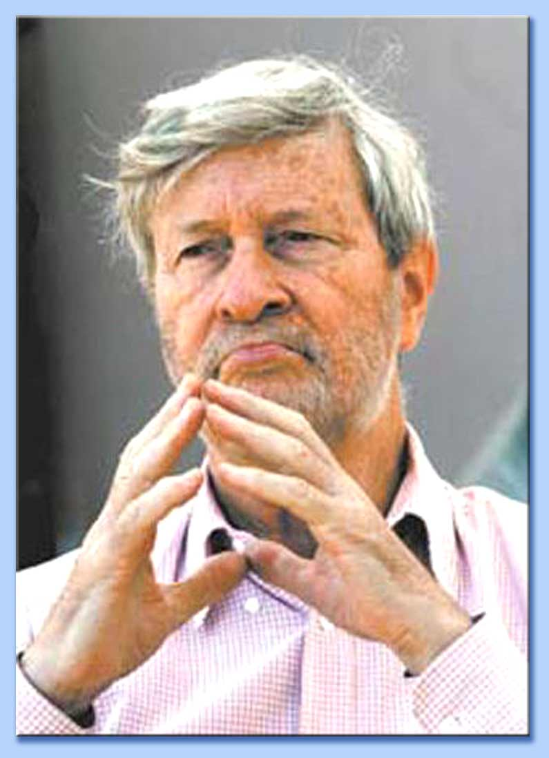 | 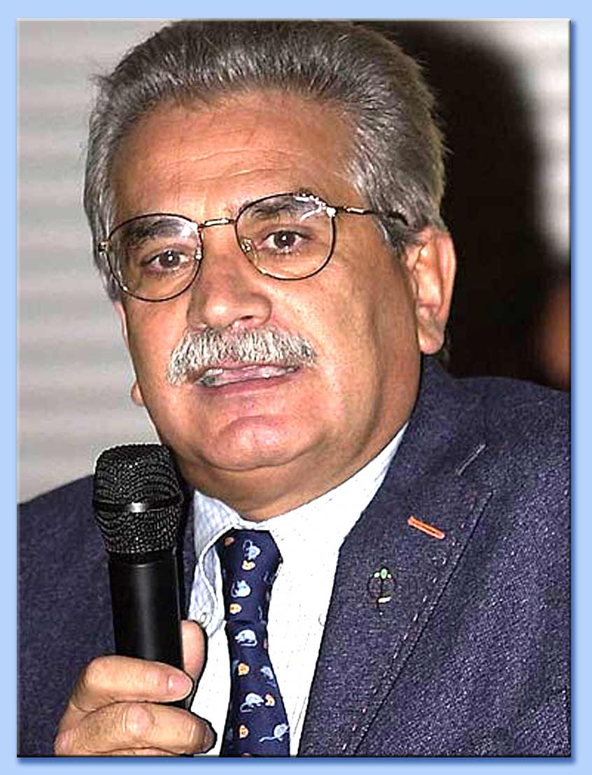 | 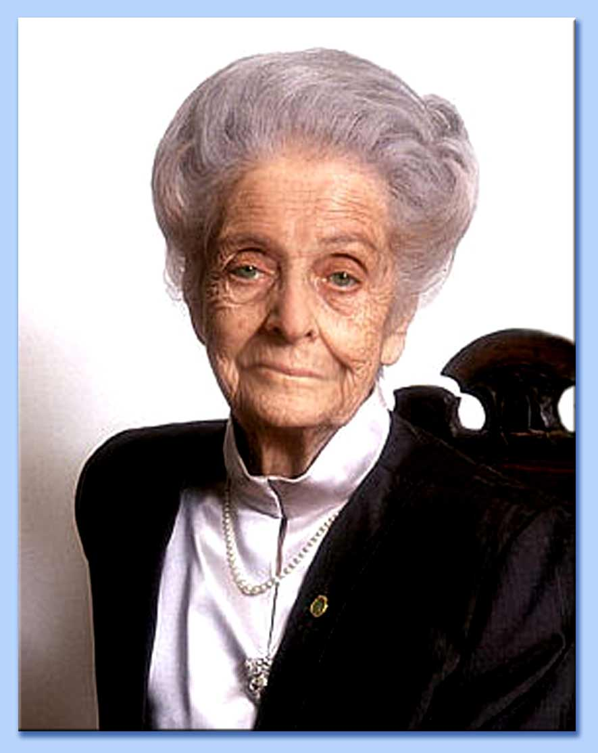
Da sinistra: Gianni Vattimo, Severino Antinori e Rita Levi Montalcini

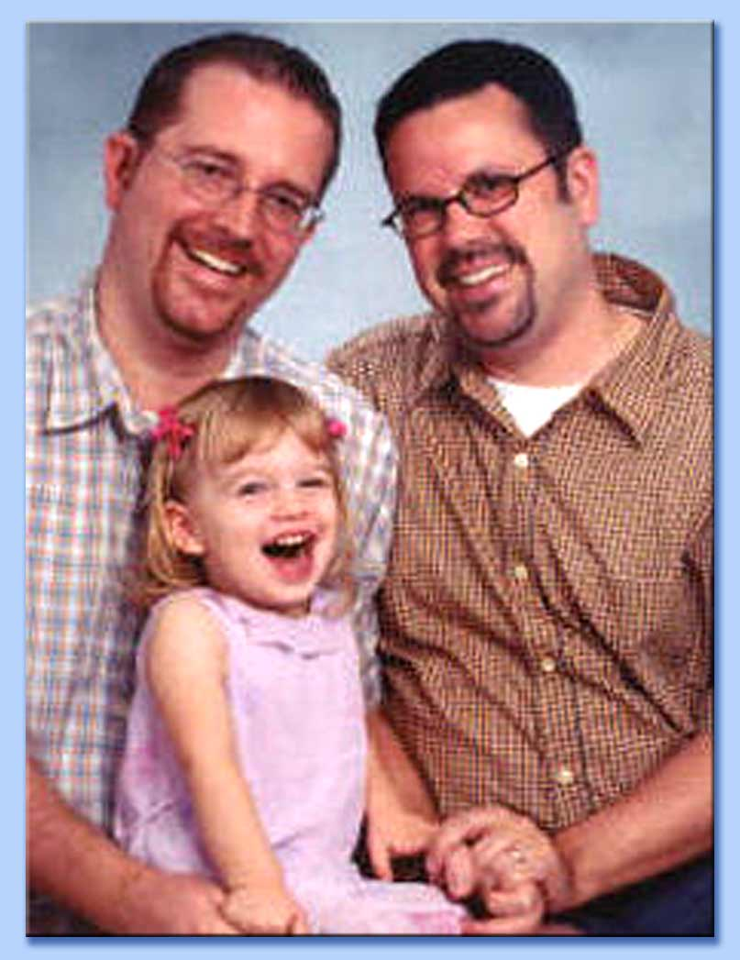
Gli esempi di questa cultura prometeica, portata avanti anche da scientisti italiani come Rita Levi Montalcini, Renato Dulbecco, Umberto Veronesi, Antinori e Carlo Flamigni, per cui l'uomo ritiene di essere onnipotente e di poter addirittura, non solo uccidere con l'aborto, ma anche manipolare la vita a suo piacimento, oltre a quelli citati, erano molti altri: «Transessuale adotta un bambino»; «Errore in provetta, nasce ermafrodito»; «Primo bebè figlio di due madri» ³³; «Adozioni ai gay: è possibile» ³⁴. Riguardo a quest'ultimo problema, si assisteva ad avvenimenti di questo tipo: «Anche in Italia figli dal kit Inseminazione. Lo chiamano il kit "fai da te". Ma non è un gioco. Poiché grazie ad un siringone sterile e alla provetta per conservare sperma prodotto in casa, in Italia sono già nati dei veri bambini: Titti De Simone, presidente Arcilesbica (e parlamentare comunista; N.d.R.) lo annuncia con orgoglio e un pizzico di sfida. Il kit dell'autoinseminazione artificiale l'hanno inventato loro, le associazioni delle lesbiche […]. Spiega serafica: "Alle coppie lesbiche o alle donne single non è possibile accedere alle banche del seme per ora. Noi allora proponiamo una soluzione alternativa. Di trovarsi da sole dei donatori e da sole in casa praticare l'autoinseminazione artificiale". Sembra un film. Ci hanno già fatto sopra dei film. Ma sino ad oggi di bambini veri non se ne era mai parlato. Non in Italia perlomeno. In Inghilterra il dibattito si è aperto poco più di due anni fa. Aveva ventitre anni la donna che viveva da sola e che da sola decise di inseminarsi in casa con una siringa. La sua bimba venne al mondo nel dicembre 1995 grazie allo sperma di un amico, gratuito. Cinque sterline è stata la modica cifra pagata da una coppia di lesbiche sempre in Inghilterra nel 1997. Loro il donatore se lo trovarono con un annuncio sul giornale. Identico il sistema di inseminazione. Una siringa, una provetta e un paio di guanti. Dei nostri bimbi nati senza padri o con due madri con il kit casalingo non si sa invece nulla o quasi. Eppure esistono anche in Italia» ³⁵. La legge del dicembre 2003, che pone fine al cosiddetto Far West della genetica, è passata grazie al voto della maggioranza di centrodestra (FI, Lega, UDC e AN), compatta ad eccezione di pochi nomi (Alessandra Mussolini, Antonio Del Pennino, Daniela Santanchè, Domenico Contestabile, Stefania Prestigiacomo e Rossana Boldi), con l’opposizione durissima di radicali, di Antonio Di Pietro, e del centrosinistra (DS, RC, SDI, Comunisti Italiani, Verdi), ad eccezione di una manciata di esponenti della Margherita ³⁶.

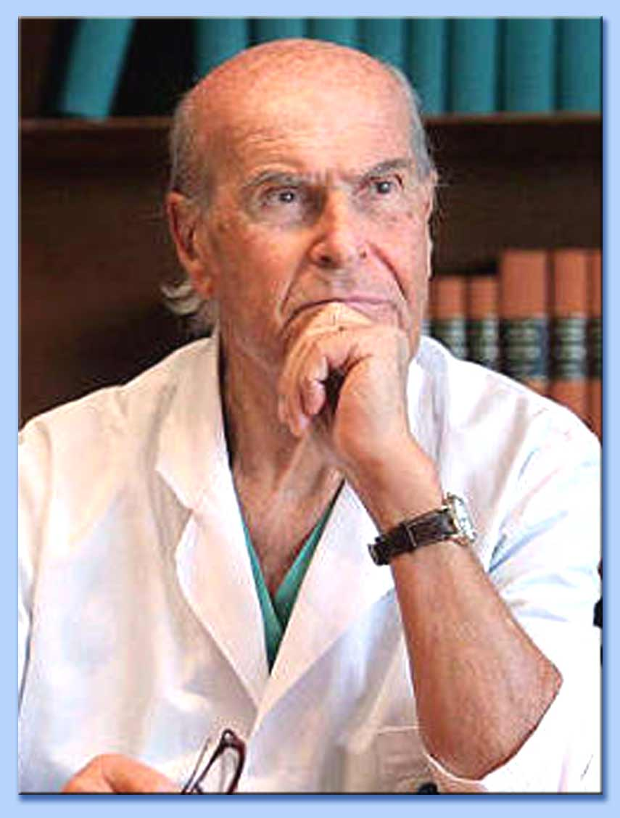 | 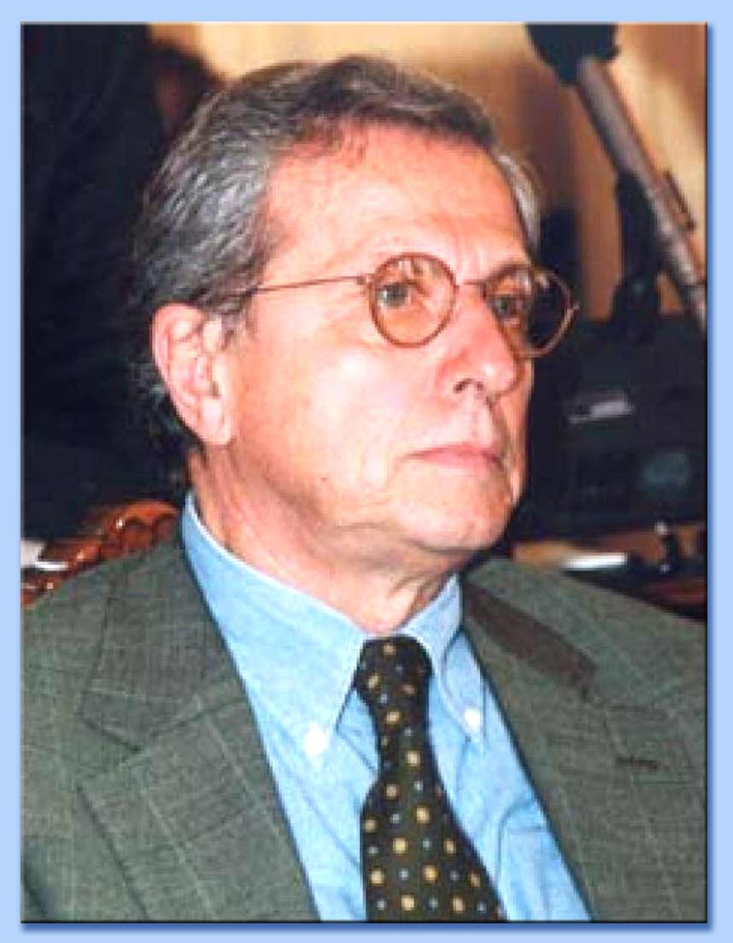 | 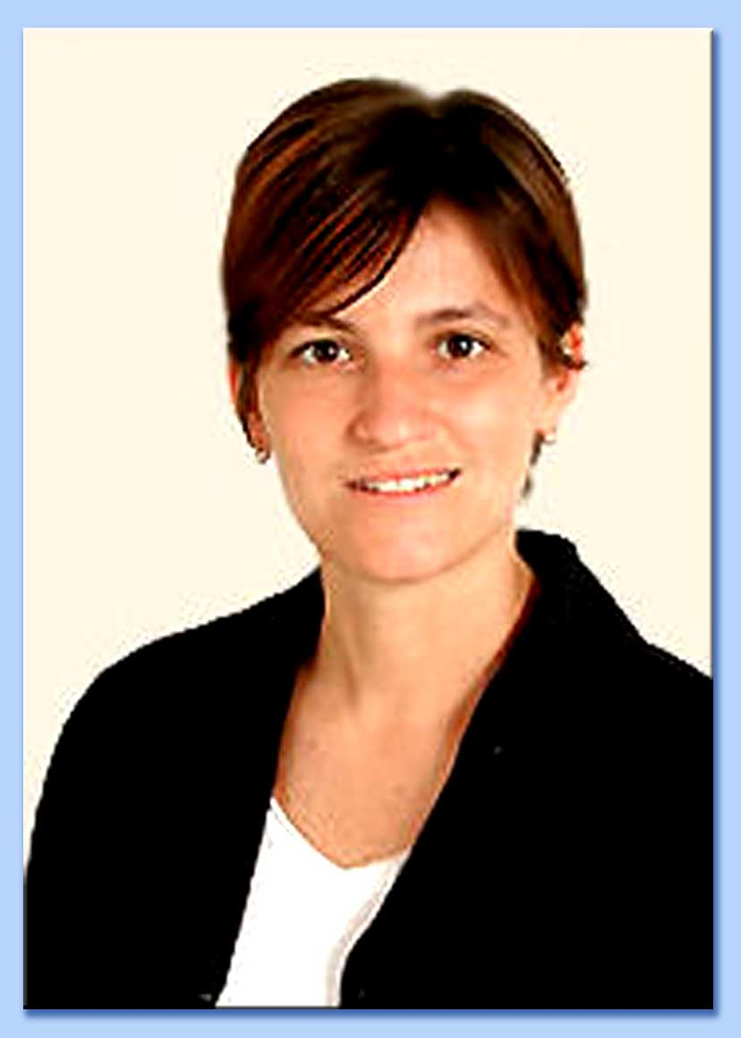
Da sinistra: Umberto Veronesi, Carlo Flamigni e Titti De Simone

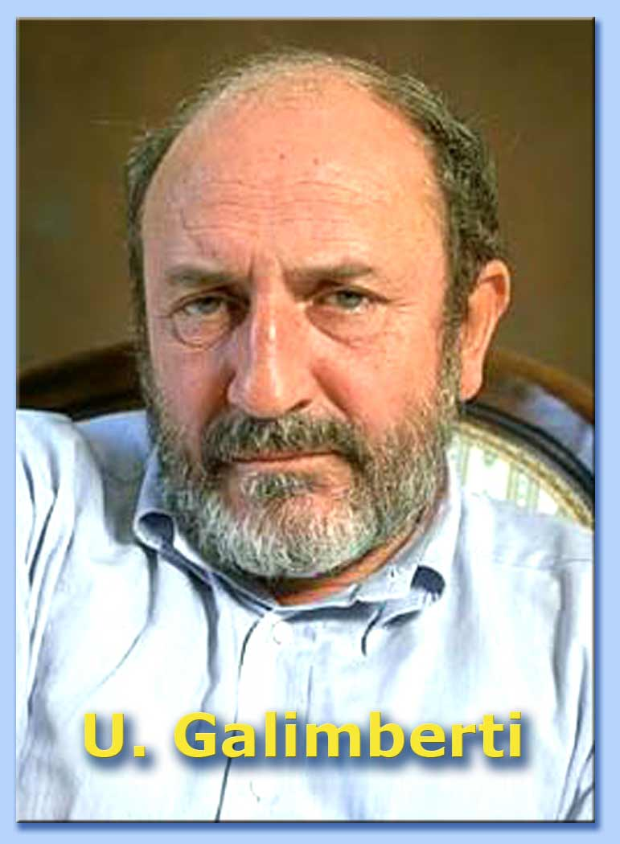

La spaccatura nella Margherita è stata determinata dalla ferrea opposizione a qualsiasi forma di collaborazione alla Legge da parte della corrente di Prodi, sedicente cattolica, guidata da Arturo Parisi, Giulio Santagata e Marina Magistrelli, e da altri esponenti di spicco come il Vice-Presidente dei senatori Natale D'Amico ed Enzo Bianco. Il centrosinistra ha criticato la Legge, minacciando il ricorso al referendum abrogativo, e affermando che «siamo tornati in un'epoca buia di veti e imposizioni, medievale» ³⁷; definendola «bestiario in diciotto articoli» (Il Manifesto), segno di «oscurantismo» (La Repubblica); «una pagina nera per la democrazia in Italia» (Liberazione, organo di Rifondazione Comunista). Sostanzialmente critico anche il giornale del grande capitale italiano, Il Corriere della Sera, che abbiamo già visto schierarsi, a suo tempo, a favore dell'aborto. Nell'editoriale di Piero Ostellino, uno dei tanti intellettuali da strapazzo che infestano l'Italia, intitolato «Gli inutili steccati», evitato ad arte qualsiasi ragionamento concreto, si afferma : «Personalmente, non ritengo che fra i compiti dello Stato ci debba essere quello di preservare il concetto di Natura». Il che equivale a dire che ogni arbitrio umano è lecito, evidentemente, in ogni campo, e che lo Stato non deve tutelare nulla di ciò che è naturale, dalla vita degli embrioni a quella -perché no? - degli adulti. Lo stesso ragionamento allora dovrebbe essere usato per contrastare le leggi dello Stato che tutelano la natura e la salute umana dai campi magnetici delle radio e delle antenne, dall'inquinamento dell'aria e delle acque, dalla manipolazione eccessiva degli organismi geneticamente modificati ecc..., ecc... Criticissimo, velenoso e falso, come spessissimo accade, L'Espresso, dell'8 gennaio 2004. In una lunga intervista, Umberto Galimberti rivendica la giustezza dell'aborto, dicendo, sostanzialmente, che i cattolici dovrebbero fare lo stesso, perché, secondo San Tommaso d'Aquino (1225-1274), «l'anima è immessa nel corpo del nascituro solo alcuni mesi dopo che la donna è stata fecondata». Il Galimberti, usando un linguaggio volutamente ambiguo («alcuni mesi»: quanti?), finge di non sapere che San Tommaso non è mai stato considerato dalla Chiesa un'autorità in campo biologico, essendo un teologo, ed essendo vissuto ben otto secoli fa. Con enorme alterigia e intolleranza prosegue dicendo che «i cattolici hanno una concezione della vita improntata, vorrei dire, ad un bieco materialismo […] e stanno paralizzando sia il governo, sia l'opposizione […]. C'è affinità culturale tra Chiesa e destra fascista». Il «pericolo» più grave, urlato dalle colonne di tutti i giornali dalle forze abortiste, ma, purtroppo, assolutamente assente, come ha dichiarato l'ex democristiano Marco Follini - fedele alla linea pilatesca dei vertici della vecchia DC, Aldo Moro (1916-1978) in primis che lo ha sempre contraddistinto - è che questa Legge, riconoscendo dignità e tutela all'embrione, possa mettere in discussione anche quella sull'aborto. La lamentazione, tanto infondata quanto volutamente allarmistica, lanciata da L'Unità, è emblematica: «A meno che anche la Legge sull'aborto venga prima o poi rivisitata. Come d'altro canto dichiarato senza giri di parole da Mons. Ersilio Tonini e da Maurizio Ronconi dell'UDC» ³⁸. «Oggi, 31 Ottobre del 2003, noi giovani donne del Collettivo femminista "Mafalda" facciamo nostra l'eredità delle streghe medievali, ci rivendichiamo nuove streghe di fronte ai pesanti e continui attacchi di questo governo fascista e oscurantista (solita solfa; N.d.R.), che con la nuova proposta di Legge sulla procreazione medicalmente assistita torna a mettere in discussione il diritto all'aborto […]. La nuova proposta di Legge del governo Berlusconi, definendo l'embrione come soggetto giuridico, consente l'istituzione della figura del curatore dell'embrione, che in nome del diritto a nascere, può impugnare la decisione di una donna ad abortire (falsità assoluta; N.d.R.), entrando in palese conflitto con la 194 […]. Oggi, come nel medioevo, le streghe sono tra noi»! Tanto può infastidire il riconoscimento di diritti all'embrione! Chiarissimo anche il manifesto del Collettivo femminista «Mafalda», inviato via internet a italy.Indymedia.org mentre la Legge era in discussione (31 ottobre 2003), intitolato «Antiabortisti tremate: le streghe son tornate». Vi si legge tra l'altro che le streghe «erano le donne che praticavano gli aborti, contrapponendosi alla clandestinità e alla macelleria di quanti lucravano sulla salute delle donne (forse non erano clandestine anche loro? Erano forse pagate e riconosciute dallo Stato? N.d.R.). Le streghe sono state bruciate. Sono diventate il capro espiatorio di una società ignorante e oscurantista».

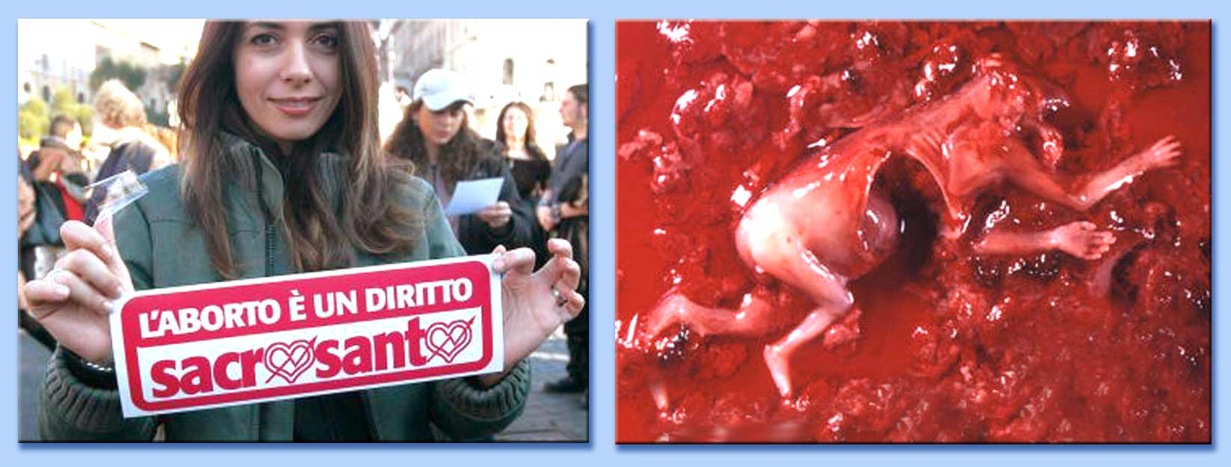
Aborto: diritto... o delitto?

● La bomba demografica? Una palla!
Uno dei discorsi più ricorrenti tra i sostenitori a spada tratta della divulgazione nel mondo dell'aborto, della sterilizzazione e della contraccezione, anche forzati, è senza dubbio quello dell'esplosione demografica: il mondo sarebbe sovrappopolato, abitato da un numero eccessivo di persone, troppe per il bene del pianeta e dell'umanità stessa. Di conseguenza, sarebbe cosa opportuna sfoltirlo un po', con metodi più o meno ortodossi, per il bene di tutti. Questa teoria, in verità, è piuttosto datata, risalendo, nella sua formulazione più famosa, al Settecento, e, precisamente, al pastore anglicano Thomas Robert Malthus (1766-1834). Datata e quindi già confutata nei fatti, se è vero che la popolazione europea, dalla sua epoca ad oggi, è enormemente aumentata, e, invece di impoverire, si è, al contrario, arricchita. Eppure, da allora, guidati più da un odio gnostico per l'umanità e il suo Creatore, che da reali considerazioni socio-economiche, in molti hanno riproposto lo stesso ragionamento. Si pensi a coloro che, come Giovanni Papini (1881-1956), si auguravano che la Prima Guerra Mondiale fosse un'«operazione maltusiana», capace di spazzare dalla tavola un po' di commensali, «uomini che vivevano perché erano nati» ³⁹; oppure alle oscure profezie di Italo Svevo (vero nome Aron Ettore Schmitz 1861-1928), allorché, in chiusura del suo celebre romanzo, tanto letto quanto poco compreso, La coscienza di Zeno (1923), prevedeva una futura esplosione grandiosa che avrebbe riportato la Terra nella sua forma originaria di nebulosa, «priva di parassiti e di malattie» (e cioè di uomini). Posizioni analoghe non rimangono legate alla Storia del passato, ma sono espresse oggi da personaggi famosi, vicini al mondo animalista, ambientalista e verde in genere, come il principe Filippo di Edimburgo, fondatore del WWF, o l'americano David Foreman, redattore della rivista ecologista Earth First. Il primo si è augurato di rinascere virus letale, «così da contribuire a risolvere il problema della sovrappopolazione», mentre il secondo, con una metafora abusata all'interno del suo ambiente, sostiene che «l'umanità rappresenta il cancro del mondo vivente».

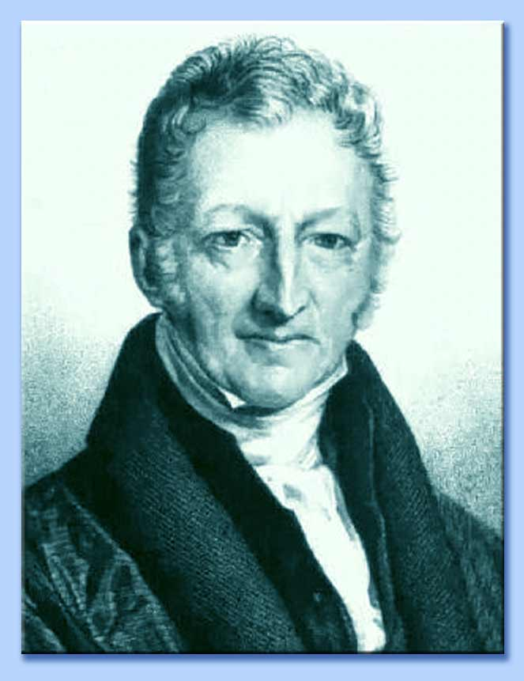 | 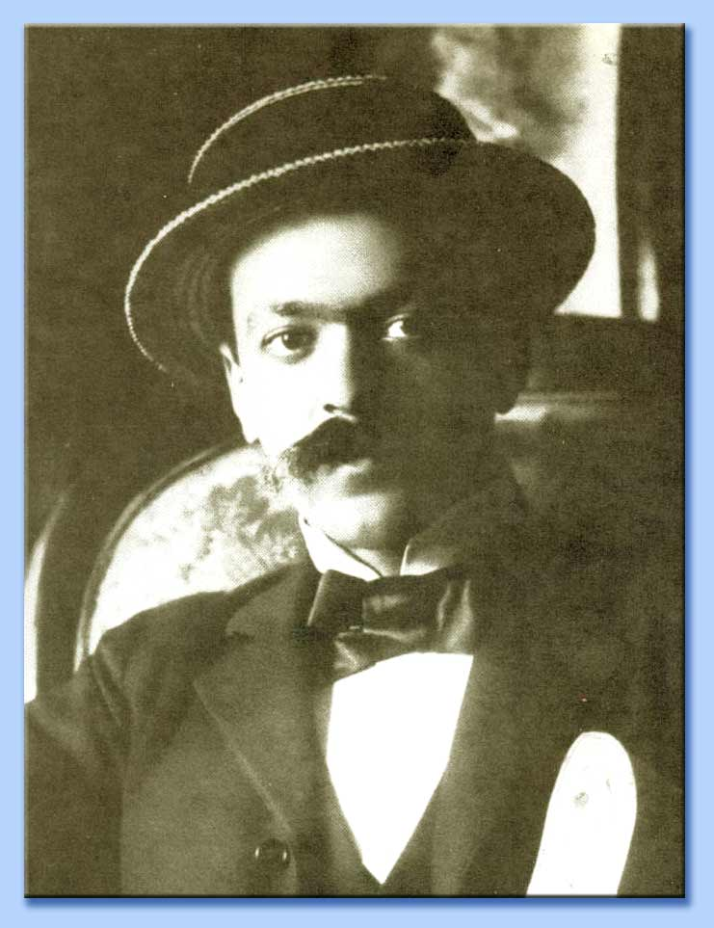 | 
Da sinistra: Thomas Malthus, Italo Svevo e Filippo di Edimburgo

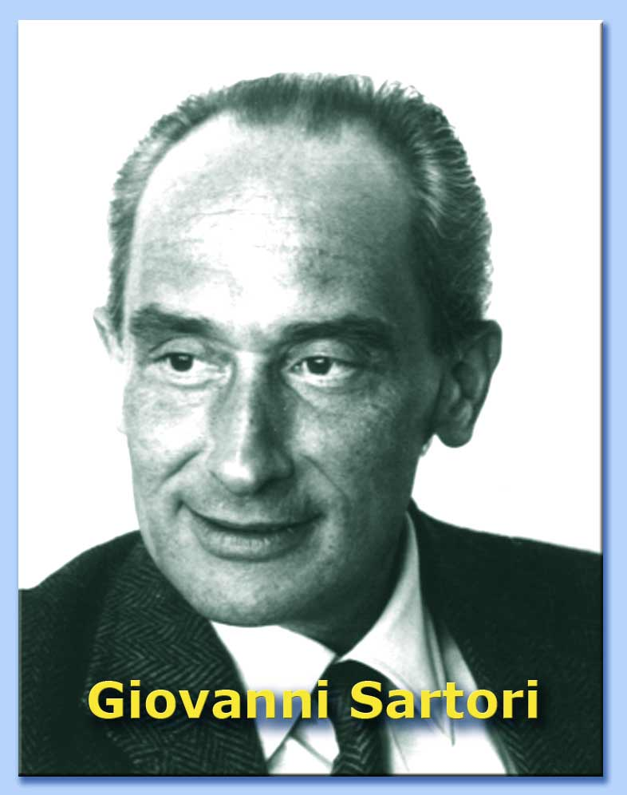
Tra i «sacerdoti» di questa oscura mentalità, figura, in Italia, il professor Giovanni Sartori, editorialista de Il Corriere della Sera, che insieme a Gianni Mazzoleni ha realizzato un volume intitolato La terra scoppia. Sovrappopolazione e sviluppo (Ed. Rizzoli), dove vengono appunto sostenute le teorie maltusiane, con tutto quello che ne deriva: necessità di diffondere aborto e sterilizzazione anche nei Paesi più poveri. L'argomentare del professore, del tutto analogo a quello di tanti pazzi come lui, prescinde da tutto quello che ci insegna la Storia, e cioè che l'aumento demografico è stato spesso motore di sviluppo, dall'epoca delle colonizzazioni greche, alla Rinascita dell'anno Mille, alla rivoluzione industriale, ecc...; prescinde dall'onestà e dal buon gusto, allorché paragona l'uccisione di un bambino a quella di un girino, di una larva o al gesto di bere un uovo («Se io bevo un uovo di gallina, non uccido una gallina»); prescinde infine dall'evidenza dei dati numerici reperibili su qualsiasi testo di geografia. Leggendoli capirebbe che la povertà non è assolutamente determinata dall'eccesso di popolazione. Infatti, per fare solo qualche esempio, l'India ha una densità di 307 abitanti per km², mentre il Belgio e il Giappone ne fanno registrare 336, l'Olanda 388, Hong Kong, che ha un reddito pro capite di ben 23.930 dollari, addirittura 6.502. Così, Paesi ricchi come l'Italia e la Germania hanno un'altissima densità demografica, mentre Paesi poveri come la Repubblica Centrafricana o il Gabon rientrano tra quelli in assoluto con più bassa densità (sei e cinque abitanti per km²); così, ancora, il Madagascar ha un superficie quasi doppia di quella del Giappone, ma gli 11.000.000 di malgasci muoiono di fame, mentre i 127.000.000 di giapponesi, che si affollano su un territorio quasi privo di risorse naturali, hanno il secondo reddito pro capite al mondo ⁴⁰. L'aspetto più terribile di queste teorie è che sono penetrate, in verità da parecchi anni, anche in organizzazioni internazionali come l'ONU, l'UNFPA, l'UNICEF e la Banca Mondiale, le quali, di conseguenza, hanno tratto le logiche conclusioni, anche riguardo al modo di spendere i soldi che ricevono: non è il cibo, non sono le medicine, non è lo sviluppo, che, anzi, permettono e allungano la vita, ad abbisognare ai Paesi poveri, quanto semmai i contraccettivi, gli aborti e le sterilizzazioni, anche forzati. In quest'ottica, infatti, medicina ed igiene divengono «mezzi buoni» che raggiungono «fini cattivi», e cioè la «proliferazione cancerosa» di uomini che continuano a «vivere sul pianeta come vermi sulla carogna» ⁴¹.
● I movimenti per la vita (Pro Life)
«Ingannano il mio popolo dicendo: "C'è la pace", e la pace non c'è» (Ez 13, 10).
In tutto il mondo, contemporaneamente alla legalizzazione dell'aborto, nascono gruppi e movimenti di persone che cercano in qualche modo, con pochi mezzi, di opporsi alla cultura di morte. Sono per lo più creati da laici di provenienza cattolica, o protestante, con un appoggio, più o meno, della Chiesa.

❑ In America si distingue il gruppo denominato Operation Rescue («Operazione salvezza») il cui motto è «proud to be pro life» («orgogliosi di essere per la vita»). Questo gruppo è stato più volte accusato di usare metodi violenti: i suoi attivisti non disdegnano, infatti, di praticare il sabotaggio degli ospedali in cui viene praticato l'aborto, devastando gli strumenti di morte. Contro di loro, con molta più durezza di quella che viene usata con i no-global - oggi new-global - sono state applicate pene severissime: è lecito discutere le ingiustizie del mondo moderno, ma solo quando gli obiettivi sono imprecisi, i risultati, sostanzialmente, nulli, e nulla viene chiesto alle coscienze personali. Non è invece permesso svegliare, nei singoli, una fiammella di pietà e responsabilità, per impedire l'egoismo e il cinismo di una civiltà atea e materialista, che per non essere più cristiana ha cessato di essere umana. Per questo coraggio, parecchi attivisti sono stati ospiti delle patrie galere. Vi sono poi altri movimenti, come il Roman Forum, fondato nel 1968 da Dietrich von Hildebrand (1889-1977), un cattolico tedesco, amico di Edith Stein (divenuta poi Suor Teresa Benedetta della Croce; 1891-1942), fuggito dalla Germania ai tempi del nazismo. Oggi il fondatore è morto, ma la moglie viene ancora d'estate, talvolta, sul nostro Lago di Garda, perché ama l'Italia, la nostra lingua e i nostri paesaggi. Nella libera America, dove tutto è lecito, Vescovi (più coraggiosi dei nostri) come Mons. Austin Vaughan (1927-2000), ausiliario di New York, e Mons. Robert Lynch, di Richmond, in Virginia, sono finiti in carcere, per essersi incatenati davanti alle cliniche abortiste e per aver diffuso materiale antiabortista;

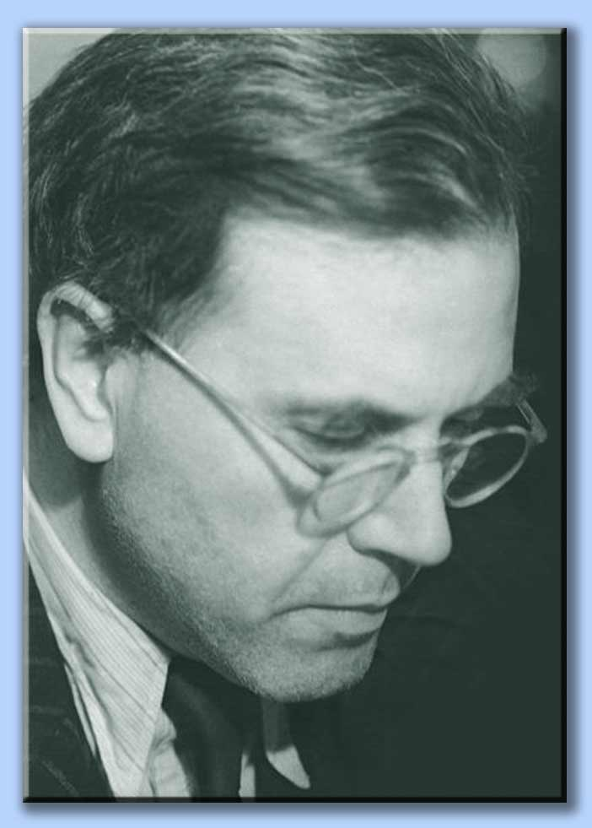 | 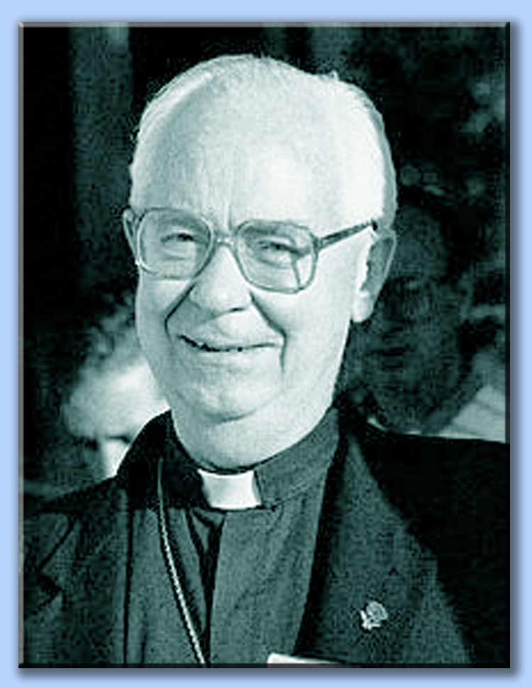 | 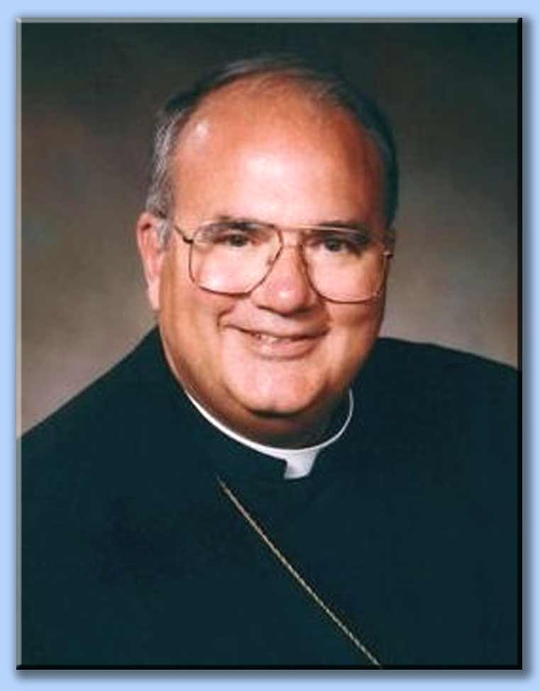
Da sinistra: Dietrich von Hildebrand, Mons. Austin Vaughan e Mons. Robert Lynch

❑ In Irlanda esiste la Youth Defence, già citata;
❑ In Francia vi sono, tra le altre, la Ligue pour la Vie («Lega per la Vita») e l'associazione SOS Tout-Petit («SOS piccolissimo»), guidata dal Dr. Xavier Dor e da Philippe du Chalard. Ho avuto l'onore di conoscere entrambi, a Parigi. Il Dr. Dor è un mite settantenne con un bel curriculum come medico e professore universitario. Camminavamo insieme ad altre persone, nella campagna. Io fiancheggiavo, senza poter intervenire nel discorso, per il semplice fatto che capisco il francese, ma non lo parlo. La cosa che si nota è che fra le mani gli compare spesso la corona del rosario. Con altre persone ha occupato pacificamente un centro di aborti a Boulderenne: si limitava a dare, alle madri che entravano per abortire, delle piccolissime calzette, fatte su misura per i piedini dei neonati. Queste calzette hanno una forza evocatrice spaventosa. Dor è stato processato, multato, scarsamente difeso dallo stesso clero francese. Racconta: «Manifestiamo pubblicamente la nostra opinione pregando vicino alle cliniche». In queste manifestazioni «subiamo aggressioni continue, ci mollano addosso i cani […]. Poi, terminata l'aggressione, interviene la polizia per portarci in galera […]. Al crimine politico, l'aborto, risponde la carità politica […]. Poco prima di Pasqua, la liturgia ci richiama questa espressione di Sant'Agostino: "Felix culpa". Felice la colpa che ci ha valso un tale Redentore»;
❑ In Germania troviamo Ja fuer Leben («Sì alla vita»), Humanes Leben International…

❑ Per quanto riguarda l'Italia, essendo il nostro Paese, è necessario fermarsi un po' di più. Subito dopo la legge sull'aborto si segnalano il CRIV (nato tra Merano, Trento e Verona), il primo movimento popolare a chiedere l'abrogazione della Legge nº 194, depositando la richiesta di referendum parzialmente abrogativo il 10 marzo 1979: ne fanno parte l’avvocato Dante Spiazzi, Carlo Alberto Agnoli, l'Ing. Alberto Ravelli, Luciana Bianchini, Mario Rigo, Emil Stocker, Franz Adler e molti altri fiancheggiatori, come il Dr. Algranati, l’odierno consigliere regionale del Veneto Mario Rossi, Francesco Mario Agnoli, poi presidente del Movimento per la Vita di Ravenna… ⁴². Il CRIV gode della benevolenza del Patriarca di Venezia, Mons. Albino Luciani (1912-1978), il futuro Giovanni Paolo I, mentre i suoi rapporti sono assai tormentati con altri Cardinali ed ecclesiastici, assai timorosi e, nei fatti, recalcitranti, o, come mi disse uno di loro, impenetrabili come «giocatori di poker» di fronte alle domande di aiuto e collaborazione. Pressoché nullo il dialogo con la DC, che per bocca dell'On. Mazzola ha già escluso, nel 1976, l'ipotesi del ricorso ad un referendum abrogativo nel caso l'aborto divenisse legge dello Stato ⁴³. Senza mezzi, né quattrini, né significativi appoggi, con qualche rudimentale volantino, talora battuto a macchina, il CRIV raccoglie nelle sole zone del Trentino e del Veneto oltre 250.000 firme. Non sono però sufficienti, essendone necessarie 500.000. Di poco posteriore, l'azione di Alleanza per la Vita, nata dall’associazione Alleanza Cattolica, di cui fanno parte, tra gli altri, l'attuale senatore Riccardo Pedrizzi e il sottosegretario agli Interni Alfredo Mantovano. Alleanza Cattolica viene fondata alla Cattolica di Milano nel 1968 da Agostino Sanfratello, originalissimo e coraggiosissimo pensatore, professore universitario e fondatore, tra le altre cose del Comitato di solidarietà Italia-Libano, all'interno di Legio Christiana. In un recente convegno organizzato a Milano dall'Editrice Effedieffe, Forza Nuova, molti altri gruppi internazionali e Comunione e Liberazione, ha affermato senza tanti giri di parole: «Per questo il dovere di chiamare le cose con il loro nome implica quello di dichiarare pubblicamente a voce alta che le leggi infami di Creonte - che dovranno essere abbattute - già oggi non sono propriamente in vigore. Perché non sono leggi. Così è dell'infame "legge" 194 del 25 maggio 1978. Non vincola il cittadino. Non è legge. Non costituisce diritto. E le azioni compiute in conformità o in obbedienza alle sue concessioni o prescrizioni omicide o di complicità omicida non sono legittime, ma commesse contro il diritto, e devono essere definite oggettivamente e propriamente reati: omicidio, complicità in omicidio […]. Ma il cristiano e ogni uomo retto sanno, come lo sa Antigone, che ogni uomo è il custode del suo fratello; e che ci sarà chiesto conto della nostra custodia». Anche Alleanza per la Vita, federata con altri movimenti pro vita europei, propone un referendum abrogativo della Legge nº 194, scatenando l'allarme tra le forze abortiste: «Una gravissima iniziativa dell'Alleanza per la Vita» ⁴⁴, «sostenuta dal fior fiore dei cattolici oltranzisti di mezzo mondo» ⁴⁵. Tra questi presunti oltranzisti i celeberrimi medici Jerome Lejeune (1926-1994), e John Billings, il filosofo francese Marcel De Corte (1905-1994), i professori Danilo Castellano, Rita Calderini, Michele Vallaro, Marco Tangheroni (1946-2004), Mauro Ronco, i sacerdoti don Dario Composta, Padre Cornelio Fabro (1911-1995), Padre Tito Centi o.p., Padre Antonio Di Monda o.f.m. e Padre Stefano Manelli f.i.. La Repubblica (del 5 febbraio 1980) e L'Avanti si premurano però negli stessi giorni di assicurare il mondo laico abortista che i Vescovi non vedono di buon occhio l'iniziativa di Alleanza per la Vita, che, infatti, appoggiata solo da singoli Cardinali e Vescovi, viene criticata da Avvenire, quotidiano della Conferenza Episcopale, come inopportuna, «di destra» e ispirata dall'Arcivescovo francese Marcel Lefebvre (1905-1991). Il Popolo, organo ufficiale della DC, scrive: «La Chiesa italiana non ha scelto la strada delle crociate e dei referendum: ha preferito quella più ardua dell'educazione alla vita […]. I Vescovi e i cattolici continuano a ripetere che non si rassegneranno mai. Ma non per operare una controffensiva a colpi di referendum. L'Episcopato ha scelto altra strada i cui frutti potranno anche farsi attendere, ma una volta maturati…». La Storia giudicherà se si sia trattato di prudenza cristiana o di miopia, di lungimiranza o di complicità vile e di ignavia, cioè di quel vizio per cui, secondo Dante Alighieri (1265-1321), le anime divengono «a Dio spiacenti e ai nemici suoi». Certo è che non mancarono i discorsi teorici e moralisti, ma difettò la volontà di agire concretamente, per fermare con urgenza i circa 200.000 aborti l'anno.



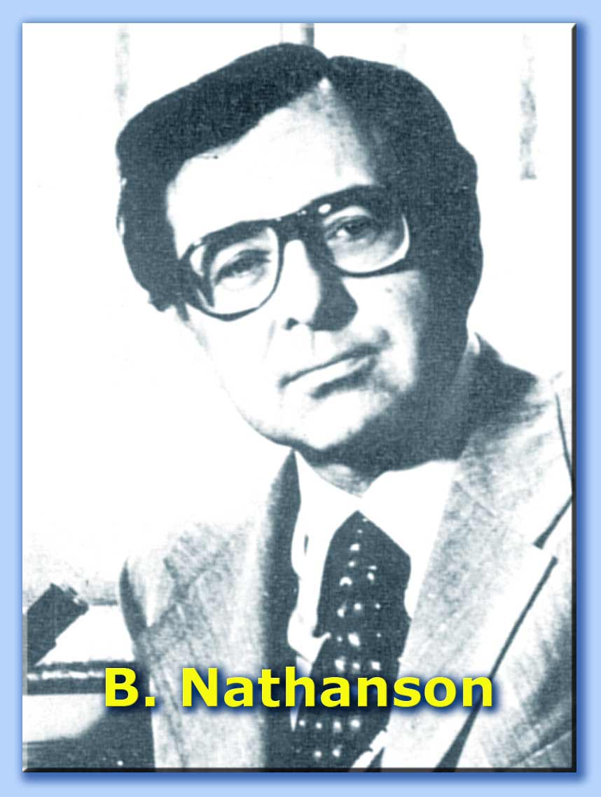
Altrimenti i cattolici italiani, tramite le organizzazioni parrocchiali, avrebbero potuto raccogliere in pochissimi giorni le 500.000 firme necessarie almeno ad aprire nel Paese un dibattito volutamente silenziato! È comunque certo che l'unico «frutto maturo» che ci rimane, oggi (nel 2004), sono i 4.000.000 di bambini eliminati in Italia sino ad oggi, e la vecchiaia nelle strade e nei cuori! Intanto, nel 1977 a Milano nasce il Movimento per la Vita, grazie a personalità come Francesco Migliori, Piero Pirovano ed altri. Oggi ne è vice-presidente nazionale il trentino Pino Morandini, membro di antica data di quella parte della DC, oggi UDC, che non si è rassegnata a sacrificare ogni valore sull'altare della convenienza e della tranquillità mondana. Morandini, in qualità di consigliere regionale, ha portato avanti nella sua regione una serie di provvedimenti a favore della famiglia e del concepito che hanno fatto del trentino una provincia all'avanguardia. Nonostante questo, o forse proprio per questo, viene periodicamente sbeffeggiato e deriso dai quotidiani locali, spesso tribuna per alcuni poveri Soloni di provincia, intrisi di dozzinale «saggezza mondana». Il Movimento per la Vita promuove due referendum abrogativi della 194, definiti l'uno minimale l'altro massimale. È una proposta che vede ancora il mondo cattolico diviso: chi non vuole nessuno dei due, chi non vuole il massimale, ritenuto troppo intransigente, chi non digerisce il minimale, sostenendo che spiegare alla gente che non si può abortire, a parte che in questo e quest'altro caso, è contraddittorio e insostenibile. La raccolta firme parte nell'estate del 1980 e raccoglie 2.300.000 firme, più del quadruplo di quelle necessarie. Ma quando il popolo italiano si reca alle urne è ormai troppo tardi: dopo il tam tam mediatico a favore dell'aborto negli anni Settanta, da parte di tutti i giornali più importanti, il tempo ha contribuito a spegnere il fuoco della polemica e nello stesso tempo ad inoculare nel pensiero comune l'idea che uccidere un bimbo nel grembo materno, essendo legale, essendo un «diritto», sia anche moralmente giusto. Inoltre, l'elettorato cattolico, secondo le ricerche di Alfredo Mantovano, è assai disorientato, se è vero come è vero che molti cattolici rimangono a casa, con una percentuale di astenuti molto più alta rispetto a quella delle politiche di soli due anni prima ⁴⁶. Il referendum viene infatti vinto dagli abortisti. Oggi, il Movimento per la Vita gestisce, oltre ad una certa opera informativa, concorsi scolastici e musicali, anche i circa 260 CAV, Centri di Aiuto alla Vita, in cui si aiutano concretamente le partorienti o le ragazze-madri che hanno difficoltà economiche o d'altro tipo (nei primi venticinque anni di attività i CAV hanno salvato circa 55.000 bambini); il Progetto Gemma per l'adozione a distanza di madri in difficoltà economiche e in attesa di un figlio; un numero verde attivo 24 ore su 24 per aiutare le mamme bisognose (8008-13000) e una rivista, Sì alla vita ⁴⁷. Segnaliamo inoltre il Movimento con Cristo per la Vita, i cui membri si trovano settimanalmente per pregare davanti ad alcuni ospedali italiani in cui viene praticato l'aborto: si tratta di un gesto di grande coraggio e, al tempo stesso, di profonda umiltà. Il movimento produce anche ottimo materiale informativo ⁴⁸. Infine, si distinguono l’Armata Bianca ⁴⁹, e, per la sua grande attività in Sicilia, l’associazione Società Domani, autrice di un bellissimo libretto e anche di un filmato televisivo ⁵⁰. Al Prof. Giorgio Nicolini, infine, è possibile richiedere la celebre videocassetta Il grido silenzioso, estremamente interessante perché realizzata dal Dr. Bernard Nathanson, che fu direttore della più importante clinica per aborti degli USA e che ebbe poi a cambiare idea ⁵¹. Tra le riviste e le associazioni impegnate sullo stesso fronte troviamo: il trimestrale Controrivoluzione (diretta da Pucci Cipriani) ⁵²; il mensile Il Timone ⁵³; gli opuscoli del Centro Culturale San Giorgio ⁵⁴; quelli di Voglio vivere ⁵⁵; l'associazione Militia Christi ⁵⁶ e il Comitato Triveneto per la Civiltà Cristiana ⁵⁷. Tra i siti, preceduti dal solito www: amicivita.it; abortiontv.com; geocities.com. In particolare, infine, segnaliamo il magistero del Cardinale Giacomo Biffi e dei Vescovi Alessandro Maggiolini (1931-2008) e Carlo Caffarra, che sono, a nostra conoscenza, i più sensibili all'argomento. Inutile ricordare la completa assenza degli ecclesiastici di moda, sedicenti amici degli oppressi, allora come oggi, da Padre David Maria Turoldo (1916-1992) a Padre Ernesto Balducci (1922-1992), da Padre Alex Zanotelli a Della Sala... Tra gli autori laici pro life segnaliamo: Maurizio Blondet, Luca Poli, Mario Palmaro, Paolo Gulisano, Riccardo Cascioli, Antonio Gaspari e Carlo Climati. Trattano dell'aborto nei suoi aspetti culturali, filosofici, medici, approfondendo il vero ruolo nella lotta contro la vita di organizzazioni per lo più insospettabili come l'UNICEF, l'UNFPA, il WWF, ecc... Associazioni che raccontano di dedicarsi alla pace, all'infanzia nel mondo, alla salute, e invece diffondono la morte, sostenendo l'aborto e la sterilizzazione forzata tramite avvelenamento delle acque o altri espedienti. Si pensi solo che l'OMS, organizzazione onusiana per la sanità mondiale, ha fatto studiare, sulla scia di quelli usati per limitare la proliferazione di ratti e conigli, contraccettivi per l'uomo, la cui «somministrazione forzosa» avverrebbe, ad esempio, tramite vaccino anti-influenzale ⁵⁸.



Note

1 Fonti fin qui: Orazio, Odi, BUR; V. Messori, Pensare la storia, Ed. Paoline; Ginsborg, Il sabba, Einaudi; M. Blondet, I mostri del XX secolo, Effedieffe; C. Gatto Trocchi, La magia, Newton.
2 Vedi Desideri-Themelly, Storia e storiografia, vol.I-II, D’Anna.
3 In Corea, gli handicappati vengono ancor oggi deportati in località remote, in montagna o nelle isole del Mar Giallo, mentre i nani vengono sistematicamente braccati e isolati: «La razza dei nani deve sparire», ha ordinato Kim Jong II in persona.
4 Per notizie più approfondite, che il presente studio omette volutamente di considerare, si rimanda al già citato bellissimo testo Bioetica per tutti, di R. Luca Lucas, Ed. Paoline.
5 Trasmissione su Radio Radicale a cura di Amnesty International, del 25 dicembre 2003; B. Cervellara, Missione Cina. Viaggio nell'Impero tra mercato e repressione, Ed. Ancora, Milano 2003.
6 Cfr. B. Cervellara, op.cit.
7 Cfr. Avvenire, del 1º agosto 2002; Tempi, agosto 2002.
8 Cfr. M. Schooyans, Nuovo disordine mondiale, Ed. Paoline; M. Schooyans, Bioetica e popolazione, Ed. Ares.
9 Si vedano gli articoli e i libri di Riccardo Cascioli e Antonio Gaspari, giornalisti di Avvenire, Sì alla vita, Il Timone.
10 UNESCO: its Purpose and its Philosophy («UNESCO: le sue finalità e al sua filosofia»), Ed. M.B. Schnapper, Washington D.C. 1948.
11 Cfr. L'Italia settimanale, del 22 marzo 1995.
12 Cfr. Il Corriere della Sera, del 19 giugno 2003.
13 Cfr. L'Unità, del 2 marzo 1977.
14 Cfr. L'Unità, del 25 febbraio 1977.
15 Grazie alla «diplomazia» degli pseudo-cattolici del PCI, i catto-comunisti Gozzini, La Valle, Pratesi…
16 Cfr. La Repubblica delle donne, del 24 maggio 2003; per vedere cosa sia veramente l'aborto, anche attraverso l’ausilio fotografico, si consiglia il libro Aborto: il genocidio del XX secolo, Ed. Effedieffe, Largo V. Alpini 9, 20145 Milano; oppure il sito internet www.amicivita.it.
17 Clamorose le numerose e determinanti assenze di deputati democristiani nelle Commissioni e in Parlamento, nei momenti cruciali, dal 1975 - allorché il governo Moro dichiarava la sua neutralità sull'argomento - in poi.
18 Eppure il governo cadrà quasi subito e Leone sarà costretto ignominiosamente a dimettersi per altri motivi.
19 Cfr. Aborto: una battaglia di civiltà, 1975; in questo opuscolo si legge anche: «è importante infine che l'aborto possa essere praticato su minorenni senza il consenso dei genitori». Giunto al governo, nel novembre 1998, il leader dei DS, Massimo D'Alema, ripeterà che l'aborto è un «elemento di civiltà».
20 Vedi anche il sito internet della rivista L’ateo.
21 Cfr. La Repubblica delle donne, del 24 maggio 2003.
22 Ibid. Si badi che si tratta nel complesso di un articolo fortemente filo-abortista, e non viceversa.
23 Fratello di Mario, il fondatore della Villa, ex dignitario del PCI e medico personale di Togliatti; N.d.R.
24 Nel caso di «Villa Gina», la convenzione con la Regione Lazio prevedeva che quest'ultima versasse 1.600.000 lire per ogni aborto eseguito; «L’ASL mi deve dare ancora quarantaquattro miliardi», secondo la convenzione con la giunta, afferma Spallone.
25 Cfr. La Stampa, del 12, 13, 15 aprile 2000; «Da Togliatti alla villa degli orrori», in L'Espresso, del 27 aprile 2000; Avvenire, dell'11 aprile 2000, del 10 giugno 2000; Repubblica, del 13 aprile 2000.
26 Ogni anno, gli amici dell’associazione Militia Christi fanno una cerimonia di riparazione, gettando nel fiume una corona di fiori.
27 Cfr. La Repubblica, del 27 febbraio 1999.
28 Così Maite Barea, economista spagnola dell’Università di Madrid e senior researcher al CEFASS, il Centro Europeo di Formazione negli Affari Sociali e Sanità pubblica, su Tracce, del novembre 2003.
29 Per rendere meno gravoso il compito alle mamme che lavorano; articolo nº 38, comma 4, della Finanziaria 2003.
30 Cfr. L'Unità, del 12 dicembre 2003.
31 Cfr. La Stampa, del 6 febbraio 1999.
32 Cfr. Sì alla vita, ottobre 2003.
33 Cfr. Il Giornale, del 31 gennaio 1998; del 16 gennaio 1998; del 15 giugno 1998.
34 Cfr. Alto Adige, del 4 marzo 1999.
35 Da Il Corriere della Sera.
36 Al Senato, diciassette sì su trentasei senatori.
37 Cfr. L'Unità, del 13 dicembre 2003.
38 Cfr. L'Unità, del 12 dicembre 2003.
39 Cfr. Lacerba, ottobre 1914.
40 Cfr. Il mondo in cifre 2003, Ed. Internazionale.
41 Così Aurelio Peccei, Presidente dell'agnelliano Club di Roma, in Cento pagine per l'avvenire, Ed. Mondadori.
42 Cfr. Avvenire, del 1º luglio 1980.
43 Cfr. Il Popolo, del 13 gennaio 1976.
44 Cfr. L'Unità, del 3 febbraio 1979.
45 Cfr. Lotta Continua, del 3 febbraio 1979.
46 Cfr. Cristianità, nº 232.
47 è possibile ricevere tale rivista gratuitamente in visione, per un certo periodo, scrivendo a Sì alla vita, via Cattaro 28, 00198 Roma. Tel. 06-86321901, e-mail: siallavita@mpv.org
48 Tale materiale è reperibile scrivendo a Movimento con Cristo per la Vita, via Falgare 75, 36015 Schio (VI); tel 0445-529573.
49 Edizioni «Pater», Casella Postale 135, 67100 L'Aquila.
50 Società Domani, via Conte Federico 235, 90124 Palermo; e-mail: societadomani@libero.it
51 E-mail: giorgio.nicolini@libero.it; tel. 338-2892353.
52 Piazza Martiri 10, 50032 Borgo San Lorenzo (FI).
53 Via Salvo D'Acquisto 7, 21054 Fagnano Olona (VA)- www.iltimone.org
54 Vedi la ns. Collana Quaderni di San Giorgio.
55 P. Matteotti 11, 20063 Cernusco sul Naviglio (MI); tel. 02-92113153.
56 Via Foligno 27/b, 00182 Roma.
57 Casella Postale 650, 36100 Vicenza.
58 Cfr. L'Espresso, del 12 gennaio 1992.



http://www.centrosangiorgio.com

